

**TRƯỜNG ĐẠI HỌC CÔNG NGHỆ THÔNG TIN**

**--------------------**



**BÁO CÁO ĐỒ ÁN**

Môn học: Điện Toán Đám Mây

Học kỳ I (2020-2021)

**TRIỂN KHAI HỆ THỐNG WEBSITE BÁN SÁCH**

**TRÊN AZURE**

**Giáo viên hướng dẫn: Đỗ Văn Tiến**

**Sinh viên thực hiện:**

Nguyễn Đình Văn Khoa - 14520426  
 Phạm Quốc Cường - 16520157  
 Đặng Nhật Phi - 17520886

Lớp: IS402.L11

TP. Hồ Chí Minh, ngày 15 tháng 12 năm 2020

**LỜI CẢM ƠN**

Lời đầu tiên, nhóm xin gửi lời cảm ơn chân thành đến quý Thầy Cô trường Đại học Công nghệ thông tin đặc biệt là quý Thầy Cô Khoa Hệ thống thông tin - những người đã dùng tri thức và tâm huyết của mình để truyền đạt cho chúng em vốn kiến thức vô cùng quý báu trong khoảng thời gian học tập tại trường. Những kiến thức mà Thầy Cô truyền đạt là bước đệm quan trọng giúp chúng em có thể hoàn thành đề tài tốt hơn.

Nhóm xin gửi lời cảm ơn đặc biệt chân thành tới Thầy Đỗ Văn Tiến - giảng viên môn Điện toán đám mây đã tận tình giúp đỡ, trực tiếp chỉ bảo, hướng dẫn nhóm trong suốt quá trình làm đồ án môn học. Nhờ đó, chúng em đã tiếp thu được nhiều kiến thức bổ ích trong việc vận dụng cũng như kỹ năng làm đồ án.

Trải qua thời gian một học kỳ thực hiện đề tài. Với sự hướng dẫn tận tình cùng những đóng góp quý báu của Thầy và các bạn giúp nhóm hoàn thành tốt hơn báo cáo môn học của mình. Bên cạnh việc vận dụng những kiến thức được học trên lớp đồng thời kết hợp với việc học hỏi và tìm hiểu những kiến thức mới. Từ đó, nhóm đã vận dụng tối đa những gì đã tiếp thu được để hoàn thành một báo cáo đồ án tốt nhất. Tuy nhiên, trong quá trình thực hiện, không tránh khỏi những sai sót. Dó đó, rất mong nhận được những sự góp ý từ Thầy nhằm giúp nhóm hoàn thiện những kiến thức đã học tập và cũng là hành trang để nhóm thực hiện tiếp các đề tài khác trong tương lai.

Xin chân thành cảm ơn quý Thầy Cô và các bạn!

*Nhóm sinh viên thực hiện*

Mục Lục

CHƯƠNG 1: GIỚI THIỆU ĐỀ TÀI 5

I. Giới thiệu đề tài 5

II. Lý do chọn đề tài 6

1. Azure App Service 7

2. Azure Sql Database 8

III. Giải pháp 9

IV. Kết quả đạt được 9

V. Mục tiêu: 9

VI. Công cụ sử dụng: 11

CHƯƠNG 2: XÁC ĐỊNH VÀ PHÂN TÍCH YÊU CẦU 11

I. Sơ đồ phòng ban 11

II. Khảo sát hiện trạng nghiệp vụ 12

III. Phân tích yêu cầu 14

1. Yêu cầu chức năng 14

2. Yêu cầu phi chức năng 14

CHƯƠNG 3: THIẾT KẾ - ĐẶC TẢ HỆ THỐNG 15

I. Thiết kế USE-CASE 15

1. Sơ đồ USE-CASE 15

2. Danh sách tác nhân của hệ thống 17

3. Danh sách các USE-CASE 18

II. Thiết kế Cơ sở dữ liệu 19

1. Mô hình cơ sở dữ liệu 19

2. Tổ chức dữ liệu 19

3. Mô tả dữ liệu các bảng 20

III. Thiết kế giao diện 23

1. Danh sách các trang chính của trang web 23

2. Trang khách hàng 24

3. Trang quản trị viên 34

CHƯƠNG 4: TRIỂN KHAI HỆ THỐNG TRÊN AZURE 49

I. Deploy Database trên Azure SQL Database 49

1. Mô hình Azure SQL DATABASE 49

2. Deploy Database trên Azure SQL Database 50

II. Deploy hệ thống Web trên Azure App Service 56

1. Mô hình Azure App Service 56

2. Deploy hệ thống trên Azure App Service 58

CHƯƠNG 5: KẾT LUẬN 63

1. Kết quả đạt được 63

2. Hạn chế 63

CHƯƠNG 6: TÀI LỆU THAM KHẢO 63

# CHƯƠNG 1: GIỚI THIỆU ĐỀ TÀI

1. Giới thiệu đề tài

Cùng với sự ra đời của các công nghệ và thiết bị mới, việc nghiên cứu ứng dụng những công nghệ và thiết bị đó vào cuộc sống là một nhu cầu thiết thực. Trong đề tài này, chúng tôi xây dựng giải pháp ứng dụng dịch vụ điện toán đám mây Microsoft Azure vào hệ thống bán sách trực tuyến để thấy được phần nào những tính năng hữu ích của công nghệ này.

Ứng dụng công nghệ thông tin và việc tin học hóa được xem là một trong những yếu tố mang tính quyết định trong hoạt động của các chính phủ, tổ chức, cũng như của các công ty, nó đóng vai trò hết sức quan trọng, có thể tạo ra những bước đột phá mạnh mẽ.

Cùng với sự phát triển không ngừng về kỹ thuật máy tính và mạng điện tử, công nghệ thông tin cũng được những công nghệ có đẳng cấp cao và lần lượt chinh phục hết đỉnh cao này đến đỉnh cao khác. Mạng Internet là một trong những sản phẩm có giá trị hết sức lớn lao và ngày càng trở nên một công cụkhông thể thiếu, là nền tảng chính cho sự truyền tải, trao đổi thông tin trên toàn cầu. Giờ đây, mọi việc liên quan đến thông tin trở nên thật dễ dàng cho người sửdụng: chỉ cần có một máy tính kết nối internet và một dòng dữ liệu truy tìm thì gần như lập tức... cả thế giới về vấn đề mà bạn đang quan tâm sẽ hiện ra, có đầy đủ thông tin, hình ảnh và thậm chí đôi lúc có cả những âm thanh nếu bạn cần...

Bằng Internet, chúng ta đã thực hiện được nhiều công việc với tốc độ nhanh hơn và chi phí thấp hơn nhiều so với cách thức truyền thống. Chính điều này, đã thúc đẩy sự khai sinh và phát triển của thương mại điện tử và chính phủ điện tử trên khắp thế giới, làm biến đổi đáng kể bộ mặt văn hóa, nâng cao chất lượng cuộc sống con người. Trong hoạt động sản xuất, kinh doanh, giờ đây, thương mại điện tử đã khẳng định được vai trò xúc tiến và thúc đẩy sự phát triển của doanh nghiệp. Đối với một cửa hàng hay shop, việc quảng bá và giới thiệu đến khách hàng các sản phẩm mới đáp ứng được nhu cầu của khác hàng sẽ là cần thiết. Vậy phải quảng bá thế nào đó là xây dựng được một Website cho cửa hàng của mình quảng bá tất cả các sản phẩm của mình bán.

Đặc biệt trong lĩnh vực bán sách vốn đã khó khăn khi hiện nay nhu cầu đọc sách online đang tăng mạnh thì nhu cầu bán sách truyền thống càng phải được đẩy mạnh để không làm mất đi nét đẹp của văn hóa đọc cũng như doanh thu của các nhà sản xuất.

Vì vậy, chúng tôi đã thực hiện đồ án “XÂY DỰNG WEBSITE BÁN SÁCH TRỰC TUYẾN TRÊN AZURE”. Quản lý cửa hàng đưa các sản phẩm đó lên website của mình và quản lý bằng website đó, khách hàng có thể đặt và mua hàng trên website mà không cần đến cửa hàng. Cửa hàng sẽ gửi sản phẩm cho khách hàng khi có đơn hàng trên hệ thống.

Trong đề tài này này, chúng tôi tập trung trình bày những khái niệm tổng quan về điện toán đám mây Microsoft Azure và tìm hiểu các dịch vụ được cung cấp của Azure. Các kiến trúc phần mềm trên nền tảng đám mây, đồng thời xây dựng một kiến trúc phần mềm, kết hợp các dịch vụ của Azure.

1. Lý do chọn đề tài

Hiện nay nhiều doanh nghiệp không có máy chủ riêng mà chỉ có máy tính với một số phần mềm cơ bản. Với các dịch vụ có sẵn trên Internet, doanh nghiệp không phải mua và duy trì hàng trăm, hàng nghìn máy tính cũng như các phần mềm kèm theo mà chỉ cần tập trung công việc của mình bởi đã có người khác lo cơ sở hạ tầng và công nghệ thay doanh nghiệp.

Mặc khác, nhược điểm của việc tự quản lý server khá phức tạp phải trả qua rất nhiều bước như:

* Cài Runtime (*C#, NodeJS, Java,..*) của ứng dụng đó.
* Chạy ứng dụng từ command line hoặc bỏ vào IIS/Apache
* Mở port từ Azure, mở firewall trên server
* Trỏ tên miền tới IP của máy ảo v…

Khi sử dụng thủ công còn có một số vấn đề phát sinh như:

* Khó tự động hóa, mỗi khi cập nhật mã nguồn bản mới, ta phải sao chép mã nguồn lên máy chủ rồi chạy.
* Phải tự bảo đảm bảo mật trên máy ảo, nếu cài nhiều thứ dễ dính virus cũng như tin tặc tấn công.
* Phải cài đặt và tinh chỉnh IIS và Windows để tối ưu hóa hiệu năng
* Khi server lỗi, chết hệ thông, rất dễ dấn đến mất dữ liệu và phải cài đặt lại, deploy lại từ đầu đến cuối.
* Phảicập nhật hệ điều hành, cập nhật runtime của ứng dụng lên phiên bản mới khi cần (cần tính năng mới, vá lỗi bảo mật).

Với việc nghiên cứu điện toán đám mây, cụ thể là công nghệ Azure của Microsoft, đồ án này tập trung tìm hiểu những khái niệm cơ bản về điện toán đám mây nói chung, công nghệ Azure nói riêng và ứng dụng vào phân tích, xây dựng thử nghiệm một hệ thống website bán sách trực tuyến áp dụng cho doanh nghiệp trong lĩnh vực kinh doanh mặt hàng điện tử.

1. Azure App Service

Azure App Service là một Platform cho phép ta tạo và deploy ứng dụng web/di động/API một cách nhanh chóng. Bạn sẽ được Azure hỗ trợ gần như toàn bộ. Chúng ta chỉ cần triển khai mã nguồn lên hệ thống là được. Các vấn đề như runtime để chạy mã nguồn, biến môi trường, mở cổng, kết nối với tên miền, SSL,… đều được Azure thực hiện.

**Ưu điểm:**

* Hỗ trợ đa nền tảng: ASP.NET, ASP.NET Core, Java, Ruby, NodeJs, PHP, Python.
* Môi trường được thiết lập tự động.
* DevOps optimization: Chúng ta có thể thiết lập và triển khai ứng dụng với Azure DevOps, GitHub, BitBucket, Docker Hub hay Azure Container Registry. Quản lý ứng dụng trong Azure App Service một cách nhanh chóng bằng cách sử dụng Azure PowerShell hoặc giao diện dòng lệnh đa nền tảng (CLI)
* Khả năng mở rộng với quy mô trên toàn cầu với tính khả dụng cao: Chúng ta có thể nâng cấp hệ thống và mở rộng bằng hình thức thủ công hoặc tự động. Và có thể lưu trữ ứng dụng ở bất kì đâu trong cơ sở hạ tầng trung tâm dữ liệu của Microsoft
* Có thể kết nối với các nền tảng SaaS và dữ liệu on-premise: Kết nối với các hệ thống như SAP, dịch vụ Saas như Salesforce và dịch vụ internet như FaceBook. Truy cập dữ liệu on-premise bằng cách sử dụng Hybrid Connection và Azure Virtual Networks.
* Security and compliance: App Service tuân thủ theo ISO, SOC và PCI. Xác thực người dùng bằng Azure Active Directory hoặc bằng cách đăng nhập các tài khoản xã hội (Google, Facebook, Twitter và Microsoft).
* Application templates: Azure cung cấp khá nhiều template cho ứng dụng và chúng ta có thể thoải mái lựa chọn trong Azure Marketplace.
* Tích hợp với Visual Studio và Visual Studio Code
* API and mobile features: App Service cung cấp khả năng hỗ trợ turn-key CORS cho các kịch bản RESTful API và đơn giản hóa các kịch bản ứng dụng di động bằng cách khởi động tính năng xác thực, đồng bộ hóa dữ liệu ngoại tuyến, thông báo đẩy,…

**Hạn chế:**

Ngoài những ưu điểm nêu trên thì Azure App Service còn có những hạn chế sau:

* Trên môi trường Linux chỉ hỗ trợ Basic và Standard app service plans, không hỗ trợ Free hoặc Shared tier.
* Không thể kết hợp Windows và Linux apps trong cùng một App Service Plan

2. Azure Sql Database

Cơ sở dữ liệu Microsoft Azure SQL (trước đây là SQL Azure, Dịch vụ dữ liệu SQL Server, Dịch vụ SQL và Cơ sở dữ liệu SQL Windows Azure ) là cơ sở dữ liệu đám mây được quản lý ( PaaS ) được cung cấp như một phần của Microsoft Azure.

Một cơ sở dữ liệu điện toán đám mây là một cơ sở dữ liệu chạy trên một điện toán đám mây nền tảng, và truy cập vào nó được cung cấp như một dịch vụ. Các dịch vụ cơ sở dữ liệu được quản lý quan tâm đến khả năng mở rộng, sao lưu và tính sẵn sàng cao của cơ sở dữ liệu. Cơ sở dữ liệu Azure SQL là một dịch vụ cơ sở dữ liệu được quản lý khác với AWS RDS là một dịch vụ vùng chứa.

Cơ sở dữ liệu Microsoft Azure SQL bao gồm tính năng thông minh tích hợp giúp tìm hiểu các mẫu ứng dụng và điều chỉnh để tối đa hóa hiệu suất, độ tin cậy và bảo vệ dữ liệu.

**Ưu điểm:**

* Không cần lo chuyện cài đặt/update: Chỉ cần vào Azure Portal tạo DB mới là được. Azure sẽ tự lo việc config, cài đặt, update lên bản mới.
* Monitor và Analytic: Azure có sẵn dashboard để monitor trạng thái của DB, thời gian query, lượng đọc ghi, các query chậm, đủ cả.
* Tự động backup/restore: Azure Db có sẵn chức năng back-up theo ngày hoặc theo giờ. Ta có thể back-up và restore trong vòng 1 nốt nhạc, không cần quan tâm tới việc lưu trữ ở đâu. Tất nhiên Azure sẽ charge thêm phí lưu trữ.
* Đảm bảo uptime: Azure sẽ đảm bảo server của bạn luôn hoạt động (Uptime tới 99.99%), không còn lo server chết hay đĩa hỏng gì cả.
* Gợi ý optimize query: Nhờ có bộ analytic và monitor cực mạnh, Azure DB có thể show cho chúng ta những query nào chậm, query nào tốn tài nguyên, đồng thời … gợi ý luôn cách tạo index nào để optimize, tăng tốc độ xử lý.

**ElasticPool**

* Azure tính phí Database theo DTU, là tổng hợp của CPU/RAM/Storage.
* DTU ít thì sẽ chạy chậm hơn, ít RAM hơn, giá cũng… rẻ hơn. Khi người dùng nhiều, ta có thể tăng DTU để hệ thống chạy nhanh hơn, chịu tải được nhiều hơn, phục vụ nhiều người hơn.
* Ngoài ra, có nhiều hệ thống mà ta cần một DB riêng cho mỗi khách hàng, hoặc cần nhiều DB riêng cho mỗi microservice. Một DB này có nhu cầu sử dụng khác nhau, nếu trả phí theo từng DB sẽ khá cao.
* Do vậy, bên Azure có một model khác là ElasticPool. Có thể hiểu Pool này là một bể chứa xài chung cho các database. Toàn bộ các database nằm chung này có thể xài chung resource với nhau để tiếp kiệm chi phí.

1. Giải pháp

Như chúng ta cũng thấy trong thị trường hiện nay thì việc cạnh tranh về kinh doanh ngày càng trở nên quyết liệt và hầu hết những nhà kinh doanh, những công ty lớn đều rất chú tâm đến việc làm thoả mãn khách hàng một cách tốt nhất.

Hiện ngày càng nhiều doanh nghiệp phát triển hệ thống bán hàng theo loại hình thương mại điện tử. Theo kết quả khảo sát của Công ty nghiên cứu thị trường Việt, khoảng 70% các Công ty kinh doanh, dịch vụ ở Việt Nam có hệ thống bán hàng qua Internet và điện thoại.

So với kinh doanh truyền thống thì thương mại điện tử chi phí thấp hơn, hiệu quả đạt cao hơn. Hơn thế nữa, với lợi thế của công nghệ Internet nên việc truyền tải thông tin về sản phẩm nhanh chóng, thuận tiện. Kết hợp với bộ phận giao hàng tận nơi, là thông qua bưu điện và ngân hàng để thanh toán tiền, càng tăng thêm thuận lợi để loại hình này phát triển.

Biết được những nhu cầu đó chương trình “Xây dựng Website trên Cloud” được xây dựng nhằm để đáp ứng cho mọi người tiêu dùng trên toàn quốc và thông qua hệ thống Website này họ có thể đặt mua các mặt hàng hay sản phẩm cần thiết. Và nhất là khi xây dựng Website trên Cloud có thể làm giảm tối đa sự cố server xảy ra bên cạnh đó việc bảo mật cũng được đảm bảo.

1. Kết quả đạt được

* Xây dựng thành công ứng dụng trên nền tảng đám mây.
* Hệ thống đã có được một số kết quả nhất định như cho phép khách ghé thăm dùng thử chương trình, cho phép người dùng có tài khoản đăng nhập vào và sử dụng hệ thống với một số chức năng: Đăng kí, Đăng nhập, Hiển thị sản phẩm, Giỏ hàng,...
* Ứng dụng PHP, MYSQL và các công cụ của Azure để lập trình.
* Áp dụng được phương pháp và công nghệ hiện đại để ứng dụng vào thực tế.

1. Mục tiêu:

Đây là một website nhằm bán và giới thiệu rộng rãi các mặt hàng của công ty đến người tiêu dùng với các chi tiết mặt hàng cũng như giá cả một cách chính xác nhất. Website nhằm:

**Giúp cho khách hàng:**

Khách hàng là những người có nhu cầu mua sắm hàng hóa. Họ sẽ tìm kiếm các mặt hàng cần thiết từ hệ thống và đặt mua các mặt hàng này. Vậy nên trang web phải giúp cho khách hàng:

* ***Tìm kiếm và lựa chọn từ xa sản phẩm mình cần***: Khách hàng khi truy cập vào trang web thương mại thường tìm kiếm các mặt hàng hay các sản phẩm mà họ cần và muốn mua. Nhưng đôi khi cũng có nhiều khách hàng vào website này mà không có ý định mua hay không biết mua gì thì yêu cầu đặt ra cho hệ thống là làm thế nào để khách hàng dễ bị bắt mắt và hấp dẫn với sản phẩm đó, đồng thời có thể tìm kiếm nhanh và hiệu quả các sản phẩm mà họ cần tìm.
* ***Đặt mua hàng:*** Sau khi khách hàng lựa chọn xong những mặt hàng cần đặt mua thì sẽ đơn đặt hàng sẽ được hiển thị để khách hàng nhập vào những thông tin cần thiết, tránh những đòi hỏi hay những thông tin yêu cầu quá nhiều từ phía khách hàng, tạo cảm giác thoải mái, riêng tư cho khách hàng.
* ***Xem tin tức về những sản phầm mới:*** Giúp khách hàng cập nhật những sản phẩm mới và hot nhất có trong hệ thống.
* ***Gửi ý kiến đóng góp với cửa hàng.***

**Giúp nhà quản lý:**

Là người có quyền đăng nhập, quản lý và làm chủ mọi hoạt động của hệ thống trang web. Nhà quản lý có một username và một password để truy cập vào hệ thống nhằm thực hiện các chức năng sau:

* Quản lý các sản phẩm một cách dễ dàng.
* Thêm, sửa thông tin sản phẩm vào cơ sở dữ liệu.
* Thêm, sửa thông tin khách hàng.
* Thêm, xóa, sửa tin tức.
* Kiểm tra và xử lý đơn đặt hàng.
* Báo cáo doanh thu.

Bên cạnh các chức năng nêu trên thì trang web phải trông thật đẹp mắt và dễ truy cập. Giao diện đẹp là yếu tố quan trọng góp phần tăng lượng khách hàng, và trang web phải làm sao cho khách hàng thấy được những thông tin cần tìm, cung cấp những thông tin quảng cáo thật hấp dẫn, nhằm thu hút sự quan tâm về công ty mình và có cơ hội sẽ có nhiều người tham khảo nhiều hơn.

Điều quan trọng trong trang web mua bán trên mạng là phải đảm bảo an toàn tuyệt đối những thông tin liên quan đến người dùng trong quá trình đặt mua hay thanh toán.

Đồng thời trang web còn phải có tính dễ nâng cấp, bảo trì, sửa chữa khi cần bổ sung, cập nhật những tính năng mới.

1. Công cụ sử dụng:

Trong quá trình thực hiện đồ án, nhóm đã sử dụng một số phần mềm phục vụ cho việc tìm hiểu và xây dựng đề tài bao gồm:

* Ngôn ngữ sử dụng: PHP
* Database: Mysql
* Sublime Text: IDE để xây dựng website.
* Deploy database và web: Azure Database for MySQL, Azure App Service

1. Phân chia công việc:

|  |  |  |  |
| --- | --- | --- | --- |
| Nhiệm vụ/ Tên thành viên | Nguyễn Đình Văn Khoa | Phạm Quốc Cường | Đặng Nhật Phi |
| Tìm hiểu thông tin về Azure và các dịch vụ của Azure | 30% | 30% | 40% |
| Mã nguồn của hệ thống website bán sách | 100% |  |  |
| Deploy Database và Website giao diện khách hàng | 100% |  |  |
| Deploy Website giao diện admin |  | 100% |  |
| Viết báo cáo | 30% | 30% | 40% |

# CHƯƠNG 2: XÁC ĐỊNH VÀ PHÂN TÍCH YÊU CẦU

## Sơ đồ phòng ban

UIT bookstore

Phòng Kế Toán – Tài chính

Phòng Nhân sự

Phòng Kinh doanh

Ban Giám đốc

## Khảo sát hiện trạng nghiệp vụ

**Quản lý khách hàng**: mỗi khách hàng được quản lý các thông tin sau đây: Họ, tên, địa chỉ, điện thoại, email, tên đăng nhập, mật khẩu. Ngoài ra, nếu khách hàng là công ty hay cơ quan thì quản lý thêm tên công ty (cơ quan).

**Quản lý mặt hàng**: mỗi mặt hàng được quản lý những thông tin sau: Tên mặt hàng, đơn giá, số lượng, thời gian bảo hành, hình ảnh, mô tả.

**Quá trình đặt hàng của khách hàng**: Khách hàng xem và lựa chọn mặt hàng cần mua. Trong quá trình lựa chọn, bộ phận bán hàng sẽ trực tiếp trao đổi thông tin cùng khách hàng, chịu trách nhiệm hướng dẫn. Sau khi lựa chọn xong, bộ phận bán hàng sẽ tiến hành lập đơn đặt hàng của khách. Sau khi tiếp nhận yêu cầu trên, bộ phận này sẽ làm hóa đơn và thanh toán tiền.

Trong trường hợp nhiều công ty, trường học, các doanh nghiệp... có yêu cầu đặt hàng, mua với số lượng lớn thì cửa hàng nhanh chóng làm phiếu đặt hàng, phiếu thu có ghi thuế cho từng loại mặt hàng và giao hàng hàng theo yêu cầu.

**Quá trình đặt hàng với nhà cung cấp**: Hàng ngày nhân viên kho sẽ kiểm tra hàng hóa trong kho và đề xuất lên ban điều hành cần xử lý về việc những mặt hàng cần nhập. Trong quá trình đặt hàng thì ban điều hành sẽ có trách nhiệm xem xét các đề xuất về những mặt hàng yêu cầu và quyết định loại hàng, số lượng hàng cần đặt và phương thức đặt hàng với nhà cung cấp. Việc đặt hàng với nhà cung cấp được thực hiện thông qua địa chỉ trên mạng hay qua điện thoại, fax.

**Quá trình nhập hàng**: Sau khi nhận yêu cầu đặt hàng từ công ty, nhà cung cấp sẽ giao hàng cho công ty có kèm theo hóa đơn hay bảng kê chi tiết các loại mặt hàng. Thủ kho sẽ kiểm tra lô hàng của từng nhà cung cấp và trong trường hợp hàng hóa giao không đúng yêu cầu đặt hàng hay kém chất lượng về hệ thống máy móc... thì thủ kho sẽ trả lại nhà cung cấp và yêu cầu giao lại những mặt hàng bị trả đó.

Tiếp theo thủ kho sẽ kiểm tra chứng từ giao hàng để gán giá trị thành tiền cho từng loại sản phẩm. Những loại hàng hóa này sẽ được cung cấp một mã số và được cập nhật ngay vào giá bán. Sau khi nhập xong chứng từ giao hàng, nhân viên nhập kho sẽ in một phiếu nhập để lưu trữ trong hồ sơ.

Từ quy trình thực tiễn nêu trên, ta nhận thấy rằng hệ thống được xây dựng cho bài toán đặt ra chủ yếu phục vụ cho hai đối tượng: Khách hàng và nhà quản lý.

**Khách hàng**: là những người có nhu cầu mua sắm hàng hóa. Khác với việc đặt hàng trực tiếp tại công ty, khách hàng phải hoàn toàn tự thao tác thông qua từng bước cụ thể để có thể mua được hàng. Trên mạng, các mặt hàng được sắp xếp và phân theo từng loại mặt hàng giúp cho khách hàng dễ dàng tìm kiếm. Trong hoạt động này, khách hàng chỉ cần chọn một mặt hàng nào đó từ danh mục các mặt hàng thì những thông tin về mặt hàng đó sẽ hiển thị lên màn hình như: hình ảnh, đơn giá, mô tả, … và bên cạnh là trang liên kết để thêm hàng hóa vào giỏ hàng. Đây là giỏ hàng điện tử mà trong đó chứa các thông tin về hàng hóa lẫn số lượng khách mua và hoàn toàn được cập nhật trong giỏ.

Khi khách hàng muốn đặt hàng thì hệ thống hiển thị trang xác lập đơn đặt hàng cùng thông tin về khách hàng và hàng hóa. Cuối cùng là do khách hàng tùy chọn đặt hay không.

**Nhà quản lý**: Là người làm chủ hệ thống, có quyền kiểm soát mọi hoạt động của hệ thống. Nhà quản lý được cấp một username và password để đăng nhập vào hệ thống thực hiện những chức năng của mình.

Nếu như quá trình đăng nhập thàng công thì nhà quản lý có thể thực hiện những công việc quản lý cập nhật thông tin các mặt hàng, tiếp nhận đơn đặt hàng, kiểm tra đơn đặt hàng và xử lý đơn đặt hàng. Thống kê các mặt hàng bán trong tháng, năm, thống kê khách hàng, nhà cung cấp, thống kê tồn kho, thống kê doanh thu. Khi có nhu cầu nhập hàng hóa từ nhà cung cấp thì tiến hành liên lạc với nhà cung cấp để đặt hàng và cập nhật các mặt hàng này vào cơ sở dữ liệu.

## Phân tích yêu cầu

### Yêu cầu chức năng

**Về lưu trữ:**

* Tính năng lưu trữ là tính năng quan trọng nhất của hệ thống là cơ sở để thực hiện phần lớn các tính năng của hệ thống, để đảm bảo việc quản lý sinh viên có hiệu quả hệ thống cần lưu trữ các thông tin sau:
* Thông tin về sách: tên sách, năm sản xuất, loại sách, tác giả, giá,…
* Thông tin về khách hàng: tên khách hàng, giới tính, ngày sinh, địa chỉ, điện thoại, email, password.
* Thông tin về hóa đơn: ngày xuất hóa đơn, sản phẩm, số lượng, giá
* Thông tin về tin tức: tiêu đề, nội dung, ngày đăng

**Về tính năng:**

* Ngoài chức năng lưu trữ, hệ thống còn phải đáp ứng được những yêu cầu sau:
* Chức năng truy vấn: hệ thống phải đáp ứng được các yêu cầu truy vấn từ người dùng như: thông tin sách, thông tin tin tức, thông tin khách hàng,..
* Chức năng thống kê, báo cáo: giúp nhân viên quản lý theo dõi tình hình chung của cửa hàng.
* Chức năng cập nhật: hệ thống phải đảm bảo chức năng cập nhật được thuận tiện và tránh lỗi từ người dùng.
* Các chức năng tự động: tự động tính tiền khi khách hàng mua sản phẩm, tự động tính tổng tiền của khách khi xem lại các giao dịch trước đó..

### Yêu cầu phi chức năng

**Yêu cầu về giao diện**: giao diện gần gũi, thân thiện với người dùng, tương tác cao,…

**Yêu cầu chất lượng:**

* Tính tiện dụng: Có giao diện trực quan, thân thiện và dễ sử dụng, các đặc tả và hướng dẫn rõ ràng
* Tính hiệu quả: Trang web hoạt động ổn định
* Tính tướng thích: Hoạt động tốt trên các loại trình duyệt web phổ biến hiện nay (Chrome, Fỉefox,…)

# CHƯƠNG 3: THIẾT KẾ - ĐẶC TẢ HỆ THỐNG

## Thiết kế USE-CASE

### Sơ đồ USE-CASE

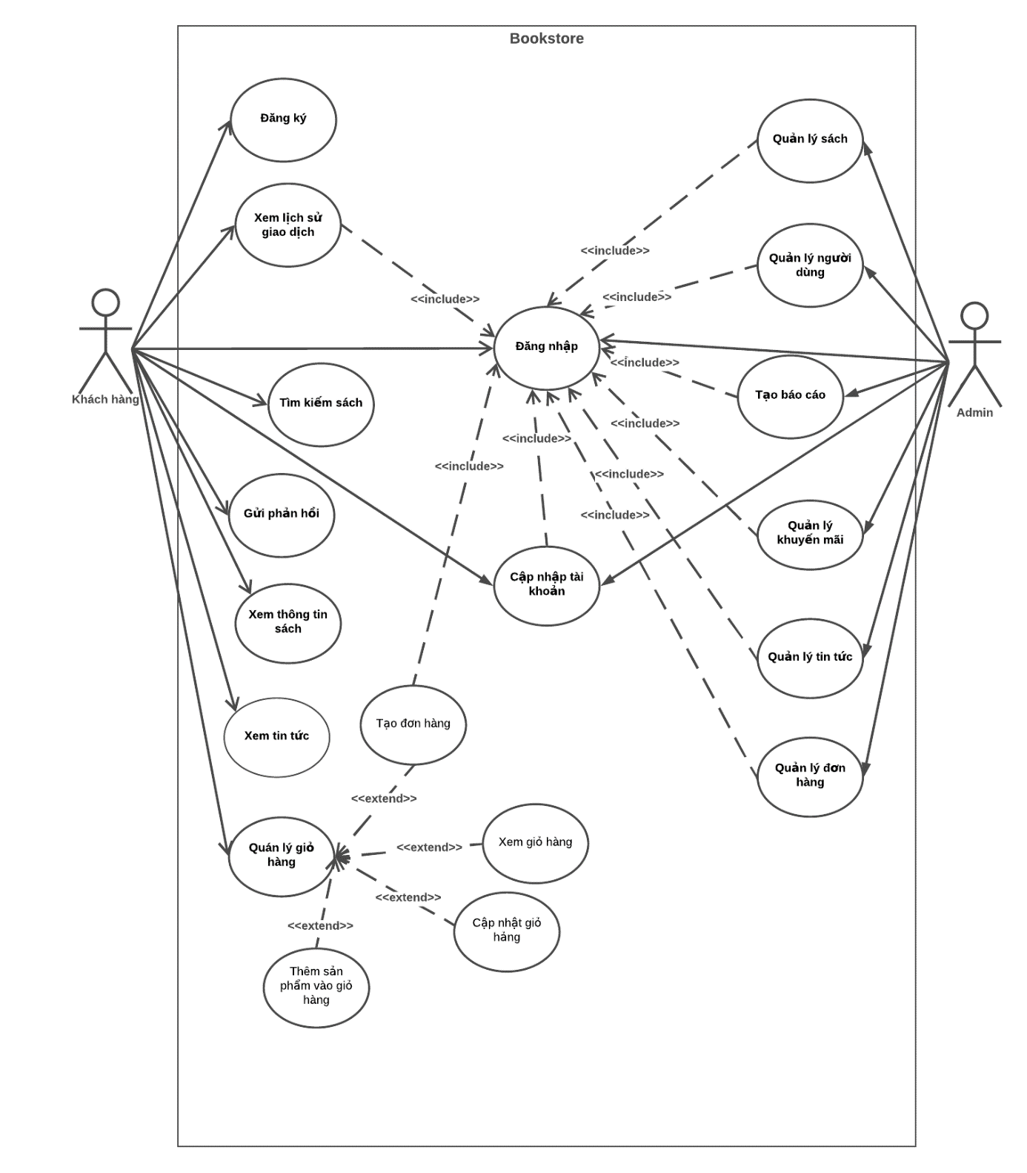

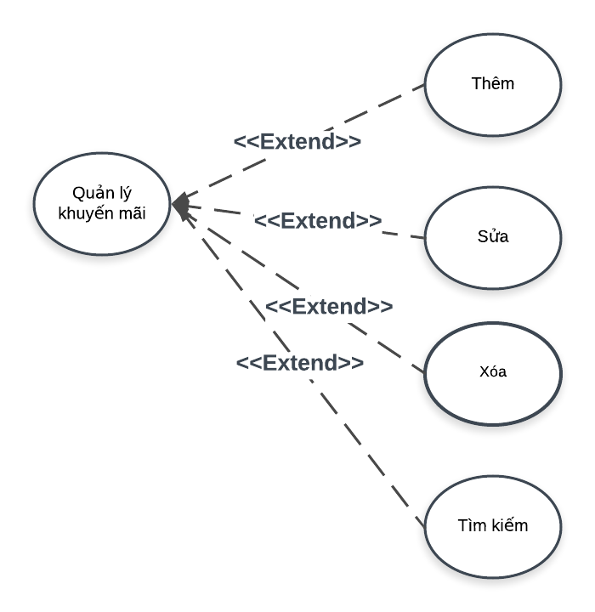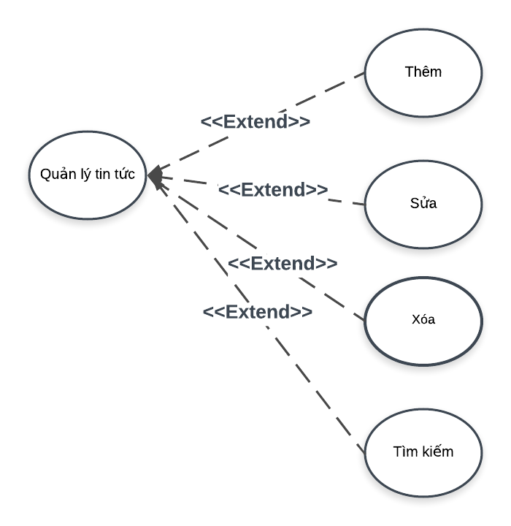

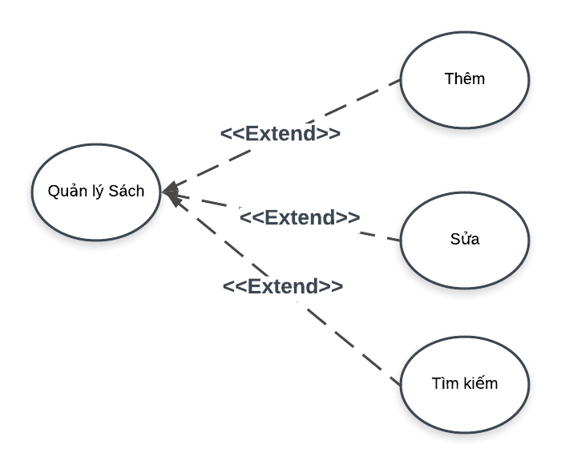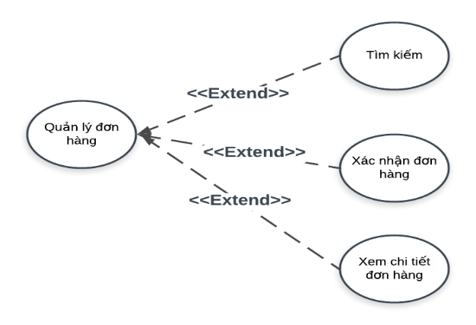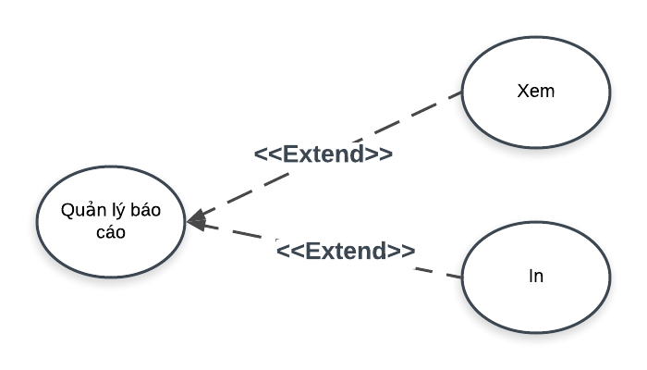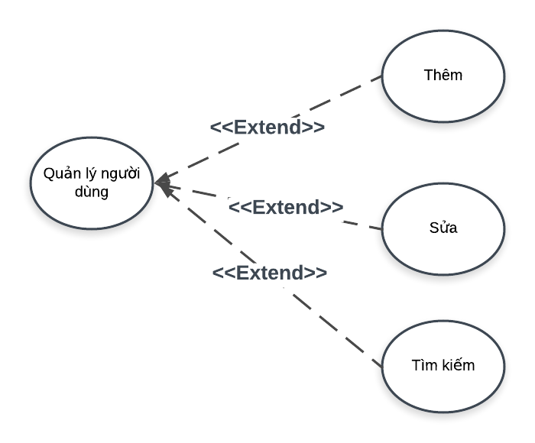

### Danh sách tác nhân của hệ thống

|  |  |  |
| --- | --- | --- |
| STT | Tác nhân của hệ thống | Ý nghĩa |
| 1 | Người quản trị | Người quản lý website |
| 2 | Khách hàng | Khách hàng của cửa hàng |

### Danh sách các USE-CASE

|  |  |  |
| --- | --- | --- |
| STT | Usecase | Ý nghĩa |
| 1 | Đăng ký | Khách hàng đăng ký tài khoản đăng nhập vào hệ thống |
| 2 | Xem lịch sử giao dịch | Khách hàng xem lịch sử giao dịch |
| 3 | Đăng nhập | Người dùng đăng nhập vào hệ thống |
| 4 | Tìm kiếm sách | Khách hàng tìm kiếm sách trong hệ thống |
| 5 | Cập nhật tài khoản | Khách hàng chỉnh sửa lại thông tin tài khoản |
| 6 | Quản lý sách | Người quản trị thực hiện thêm, sửa thông tin sách |
| 7 | Quản lý người dùng | Người quản trị thực hiện thêm, chỉnh sửa thông tin người dùng |
| 8 | Tạo báo cáo | Người quản trị xem hoặc in báo cáo từ hệ thống |
| 9 | Quản lý khuyến mãi | Người quản trị thực hiện xem,thêm hoặc gỡ thông tin khuyến mãi |
| 10 | Quản lý tin tức | Người quản trị thực hiện thêm,xóa,sửa tin tức cửa hàng |
| 11 | Quản lý đơn hàng | Người quản trị thực hiện xác nhận,hủy đơn hàng |
| 12 | Gửi phản hồi | Khách hàng gửi phản hồi cho hệ thống |
| 13 | Xem thông tin sách | Người dùng xem thông tin sách |
| 14 | Xem tin tức | Người dùng xem tin tức |
| 15 | Tạo đơn hàng | Khách hàng yêu cầu mua sách |
| 16 | Xem thông tin giỏ hàng | Người dùng xem thông tin giỏ hàng |
| 17 | Cập nhật giỏ hàng | Người dùng cập nhật giỏ hàng |
| 18 | Thêm sách vào giỏ hàng | Người dùng thêm sách vào giỏ hàng |

## Thiết kế Cơ sở dữ liệu

### Mô hình cơ sở dữ liệu

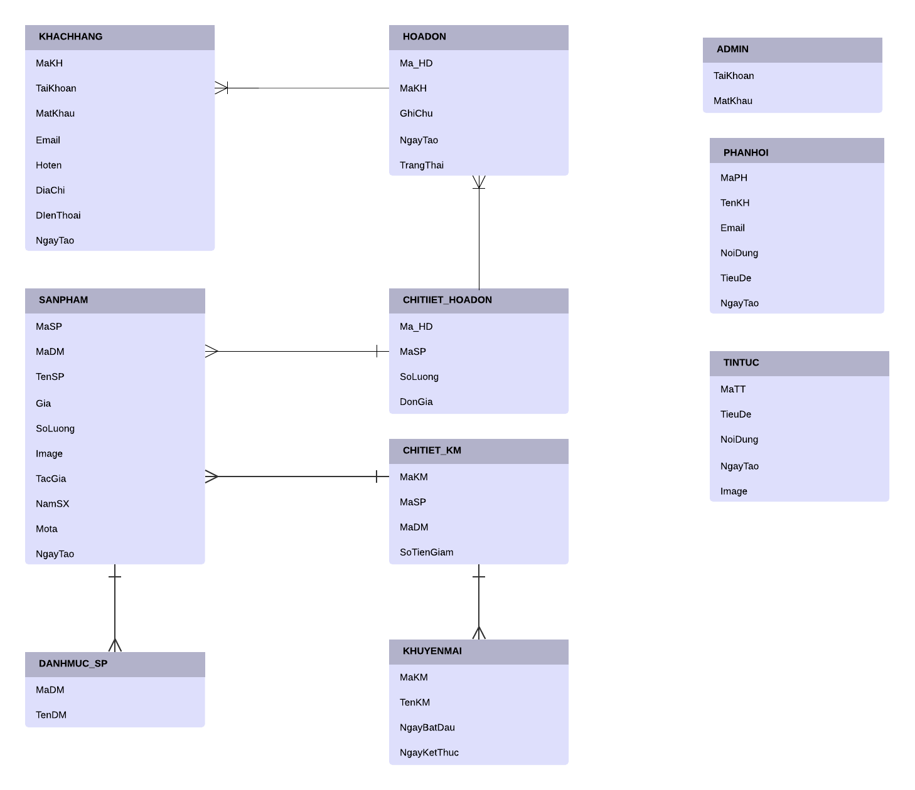

### Tổ chức dữ liệu

**KHACHHANG**(MaKH, TaiKhoan, MatKhau, Email, HoTen, DiaChi, DienThoai, NgayTao )

**SANPHAM**(MaSP, MaDM, TenSP, Gia, SoLuong, Image, TacGia, NamSX, MoTa, NgayTao)

**DANHMUC_SP**(MaDM, TenDM)

**HOADON**(Ma_HD, MaKH, GhiChu, NgayTao, TrangThai)

**CHITIET_HOADON**(Ma_HD, MaSP, SoLuong, DonGia)

**KHUYENMAI**(MaKM, TenKM, NgayBatDau, NgayKetThuc)

**CHITIET_KM**(MaKM, MaSP, MaDM, SoTienGiam)

**ADMIN**(TaiKhoan, MatKhau)

**PHANHOI**(MaPH, TenKH, Email, TieuDe, NoiDung, NgayTao)

**TINTUC**(MaTT, TieuDe, NoiDung, NgayTao, Image)

### Mô tả dữ liệu các bảng

Table KHACHHANG

|  |  |  |  |  |
| --- | --- | --- | --- | --- |
| STT | Tên thuộc tính | Kiểu | Ràng buộc | Ý nghĩa/ghi chú |
| **1** | MaKH | int | Not null | Mã khách hàng |
| **2** | TaiKhoan | varchar(100) |  | Tên tài khoản login |
| **3** | MatKhau | varchar(100) |  | Mật khẩu |
| **4** | Email | varchar(100) |  | Email |
| **5** | HoTen | varchar(100) |  | Họ và tên |
| **6** | DiaChi | varchar(100) |  | Địa chỉ |
| **7** | DienThoai | number |  | Điện thoại |
| **8** | NgayTao | date |  | Ngày tạo |

Table SANPHAM

|  |  |  |  |  |
| --- | --- | --- | --- | --- |
| STT | Tên thuộc tính | Kiểu | Ràng buộc | Ý nghĩa/ghi chú |
| 1 | MaSP | int | Not null | Mã sản phẩm |
| 2 | MaDM | int |  | Mã danh mục |
| 3 | TenSP | varchar(100) |  | Tên sản phẩm |
| 4 | Gia | float |  | Giá |
| 5 | SoLuong | int |  | Số lượng |
| 6 | Image | varchar(100) |  | Hình ảnh |
| 7 | TacGia | varchar(100) |  | Tác giả |
| 8 | NamSX | number |  | Năm sản xuất |
| 9 | MoTa | Text |  | Mô tả |
| 10 | NgayTao | date |  | Ngày tạo |

Table DANHMUC_SP

|  |  |  |  |  |
| --- | --- | --- | --- | --- |
| STT | Tên thuộc tính | Kiểu | Ràng buộc | Ý nghĩa/ghi chú |
| 1 | MaDM | int | Not null | Mã danh mục |
| 2 | TenDM | varchar(100) |  | Tên danh mục |

Table HOADON

|  |  |  |  |  |
| --- | --- | --- | --- | --- |
| STT | Tên thuộc tính | Kiểu | Ràng buộc | Ý nghĩa/ghi chú |
| 1 | Ma_HD | int | Not null | Mã hóa đơn |
| 2 | MaKH | varchar(100) |  | Tên khách hàng |
| 3 | GhiChu | Text |  | Ghi chú thêm |
| 4 | NgayTao | date |  | Ngày tạo |
| 5 | TrangThai | Int(1) |  | Trạng thái đơn hàng |

Table CHITIET_HOADON

|  |  |  |  |  |
| --- | --- | --- | --- | --- |
| STT | Tên thuộc tính | Kiểu | Ràng buộc | Ý nghĩa/ghi chú |
| 1 | Ma_HD | int | Not null | Mã hóa đơn |
| 2 | MaSP | varchar(100) | Not null | Tên sản phẩm |
| 3 | SoLuong | int |  | Số lượng |
| 4 | DonGia | float |  | Giá |

Table KHUYENMAI

|  |  |  |  |  |
| --- | --- | --- | --- | --- |
| STT | Tên thuộc tính | Kiểu | Ràng buộc | Ý nghĩa/ghi chú |
| 1 | MaKM | int | Not null | Mã khuyễn mãi |
| 2 | TenKM | varchar(100) |  | Tên khuyến mái |
| 3 | NgayBatDau | date |  | Ngày bắt đầu |
| 4 | NgayKetThuc | date |  | Ngày kết thúc |

Table CHITIET_KM

|  |  |  |  |  |
| --- | --- | --- | --- | --- |
| STT | Tên thuộc tính | Kiểu | Ràng buộc | Ý nghĩa/ghi chú |
| 1 | MaKM | int | Not null | Mã khuyễn mãi |
| 2 | MaSP | int | Not null | Mã sản phẩm |
| 3 | MaDM | int |  | Mã danh mục |
| 4 | SoTienGiam | float |  | Số tiền giảm |

Table ADMIN

|  |  |  |  |  |
| --- | --- | --- | --- | --- |
| STT | Tên thuộc tính | Kiểu | Ràng buộc | Ý nghĩa/ghi chú |
| 1 | Taikhoan | varchar(100) | Not null | Tài khoản |
| 2 | MatKhau | varchar(100) |  | Mật khẩu |

Table PHANHOI

|  |  |  |  |  |
| --- | --- | --- | --- | --- |
| STT | Tên thuộc tính | Kiểu | Ràng buộc | Ý nghĩa/ghi chú |
| 1 | MaPH | int | Not null | Mã phản hồi |
| 2 | TenKH | varchar(100) |  | Tên khách hàng |
| 3 | Email | varchar(100) |  | Email |
| 4 | TieuDe | varchar(100) |  | Tiêu đề |
| 5 | NoiDung | Text |  | Nội dung |
| 6 | NgayTao | date |  | Ngày tạo |

Table TINTUC

|  |  |  |  |  |
| --- | --- | --- | --- | --- |
| STT | Tên thuộc tính | Kiểu | Ràng buộc | Ý nghĩa/ghi chú |
| 1 | MaTT | int | Not null | Mã tin tức |
| 2 | TieuDe | varchar(100) | Not null | Tiêu đề |
| 3 | NoiDung | Text |  | Nội dung |
| 4 | NgayTao | date |  | Ngày tạo |
| 5 | Image | varchar(100) |  | Hình ảnh |

## Thiết kế giao diện

### Danh sách các trang chính của trang web

|  |  |
| --- | --- |
| STT | Tên trang |
| Trang khách hàng | |
| 1 | Trang chủ |
| 2 | Trang liên hệ |
| 3 | Trang tin tức |
| 4 | Trang chi tiết tin tức |
| 5 | Trang đăng ký |
| 6 | Trang đăng nhập |
| 7 | Trang sản phẩm |
| 8 | Trang chi tiết sản phẩm |
| 9 | Trang giỏ hàng |
| 10 | Trang lịch sử giao dịch |
| Trang quản trị viên | |
| 11 | Trang đăng nhập |
| 12 | Trang chủ |
| 13 | Trang quản lý tin tức |
| 14 | Trang thêm mới tin tức |
| 15 | Trang sửa tin tức |
| 16 | Trang tin nhắn |
| 17 | Trang quản lý danh mục |
| 18 | Trang thêm danh mục |
| 19 | Trang sửa danh mục |
| 20 | Trang quản lý sản phẩm |
| 21 | Trang thêm sản phẩm |
| 22 | Trang sửa sản phẩm |
| 23 | Trang quản lý đơn hàng |
| 24 | Trang xem chi tiết đơn hàng |
| 25 | Trang báo cáo |
| 26 | Trang khách hàng |
| 27 | Trang thêm khách hàng |
| 28 | Trang sửa khách hàng |

### Trang khách hàng

Trang chủ

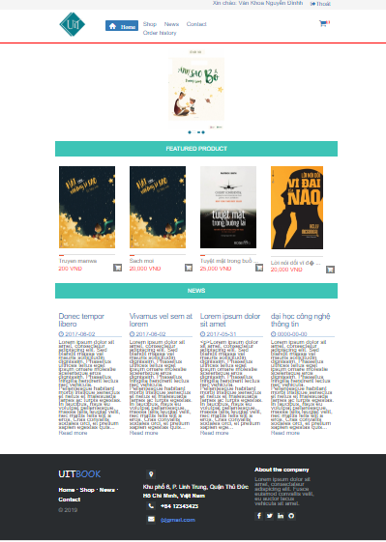

Trang liên hệ

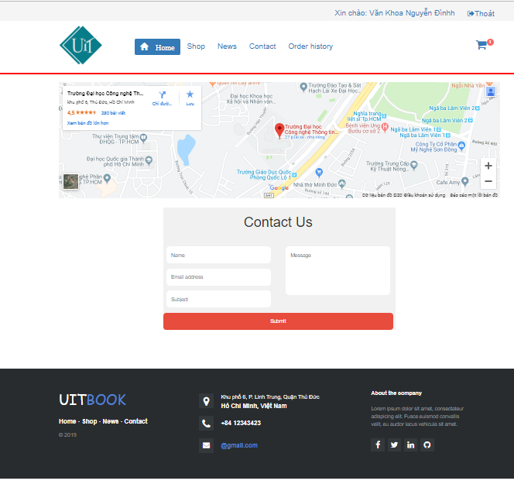

Trang tin tức

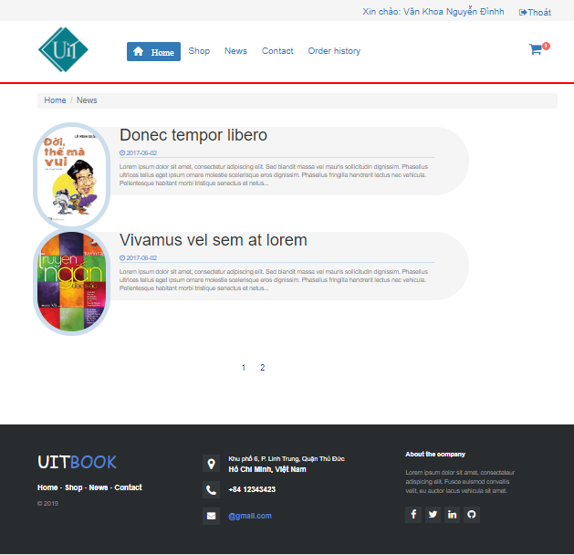

Trang chi tiết tin tức

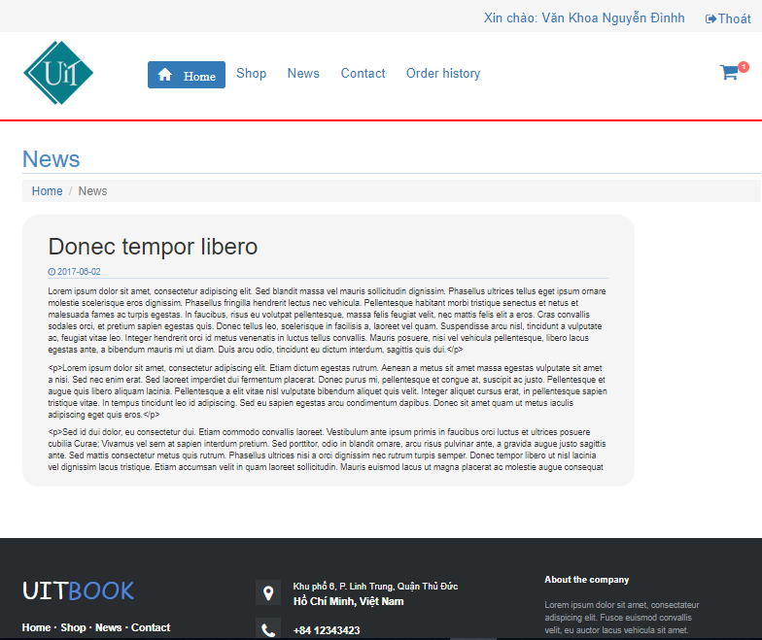

Trang đăng ký

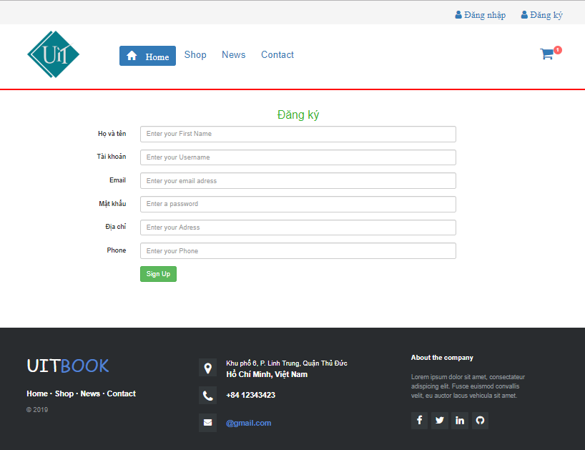

Trang đăng nhập

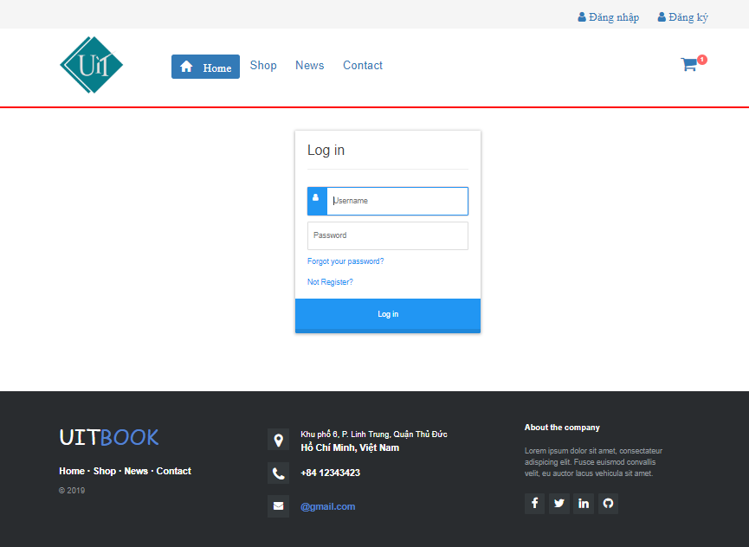

Trang sản phẩm

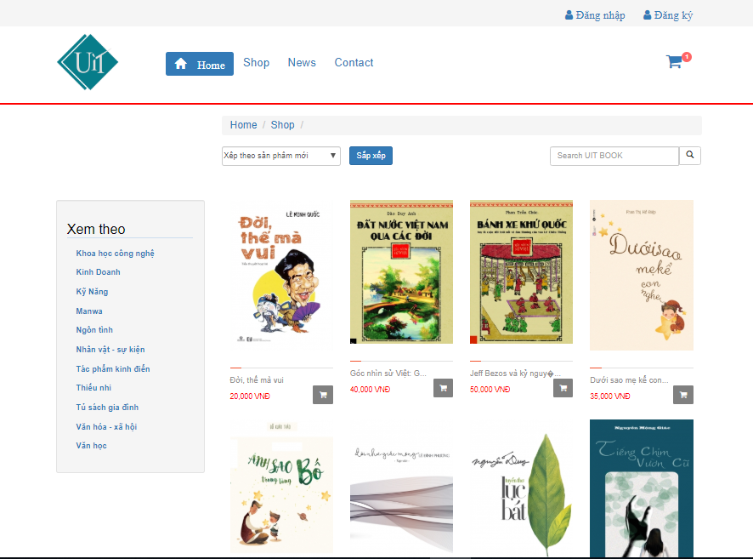

Trang chi tiết sản phẩm

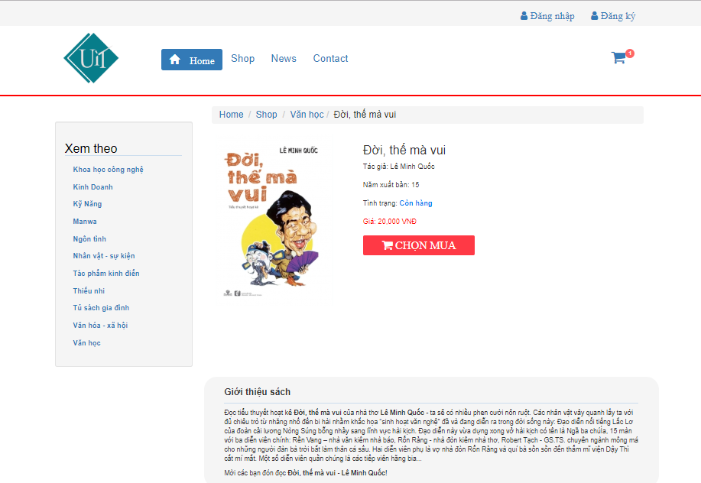

Trang giỏ hàng

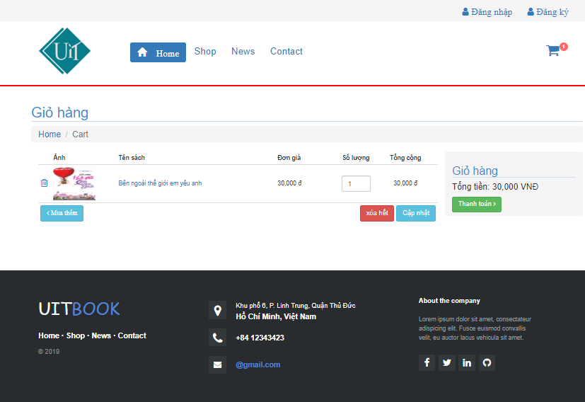

Trang lịch sử giao dịch

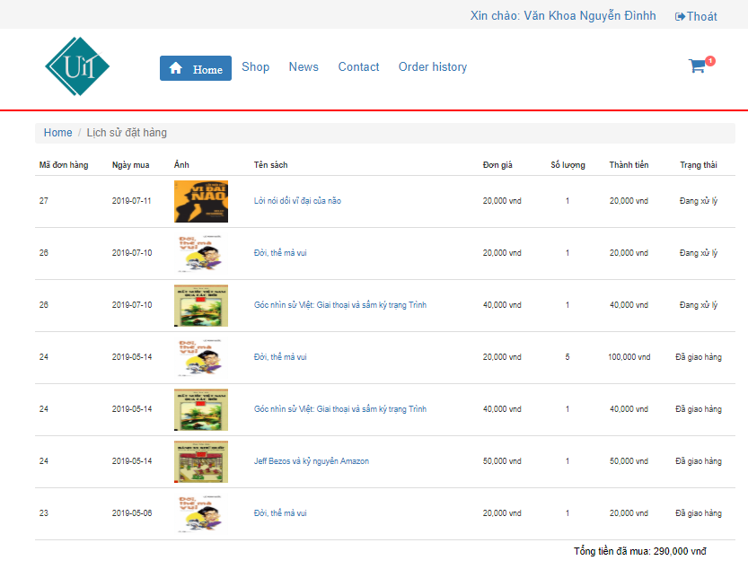

### Trang quản trị viên

Trang đăng nhập

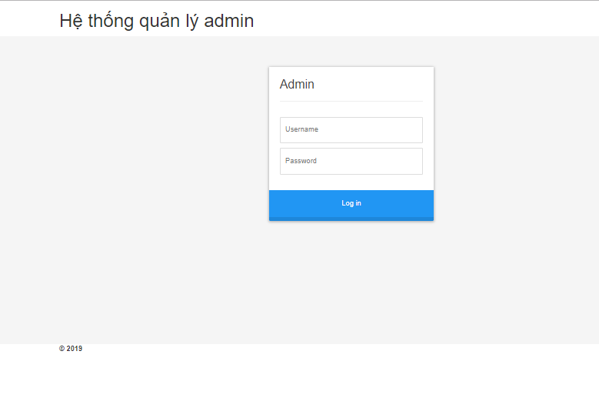

Trang chủ

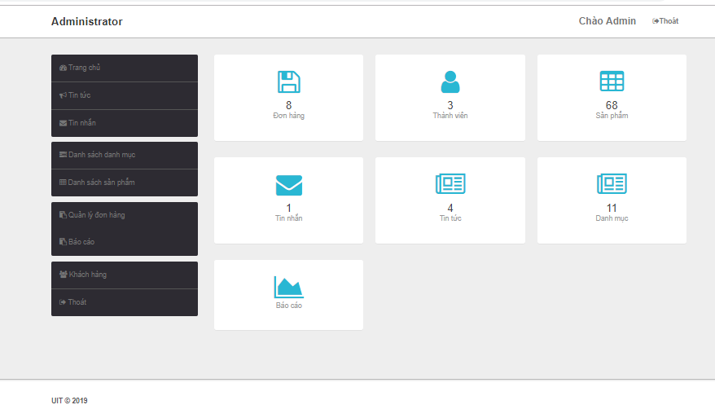

Trang quản lý tin tức

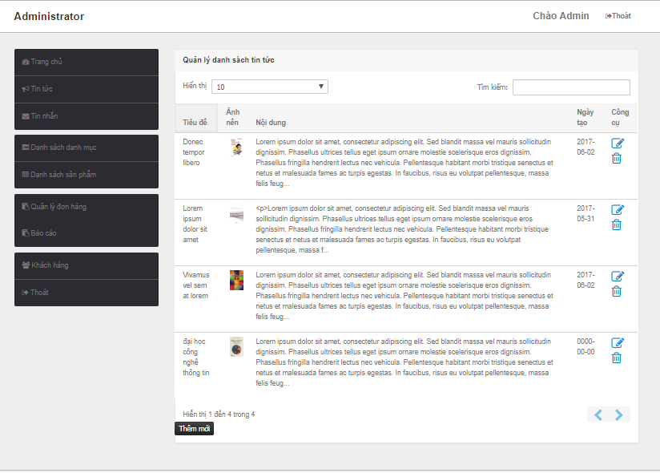

Trang thêm mới tin tức

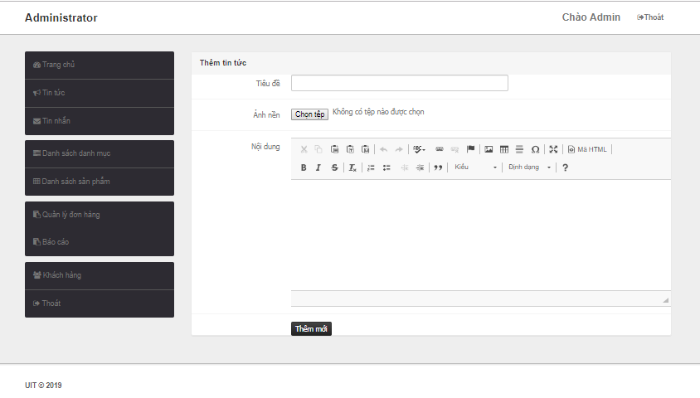

Trang sửa tin tức

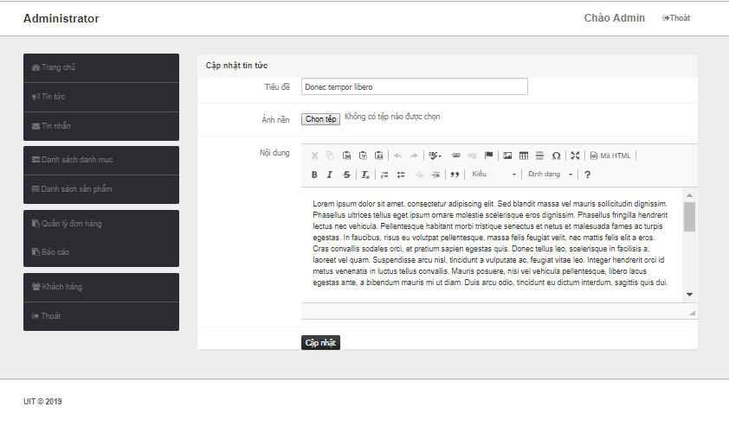

Trang xóa tin tức



Trang tin nhắn

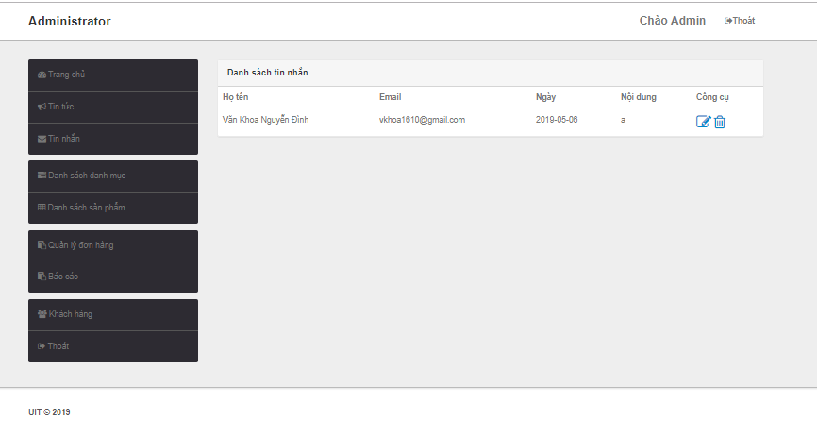

Trang quản lý danh mục

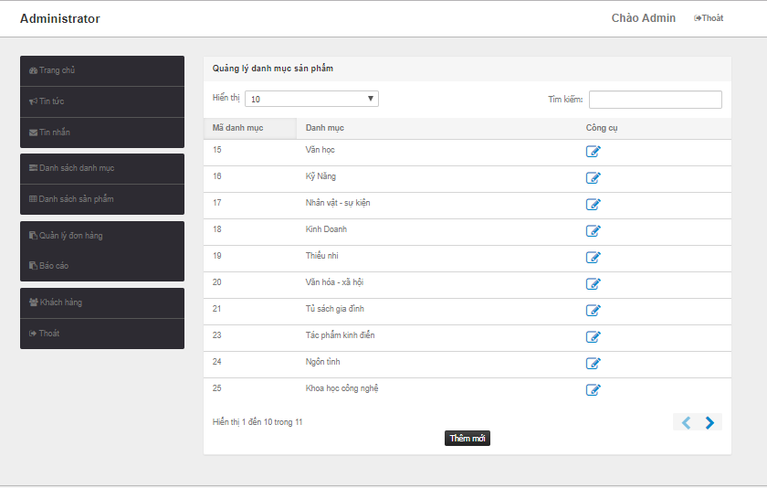

Trang thêm danh mục

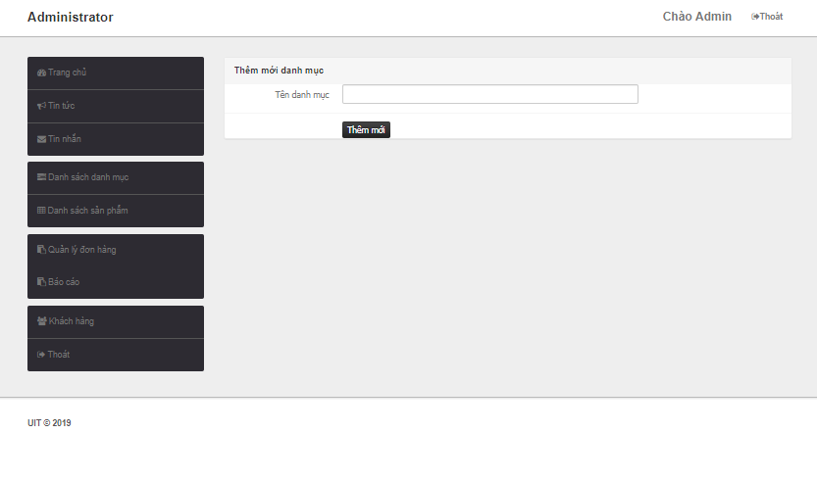

Trang sửa danh mục

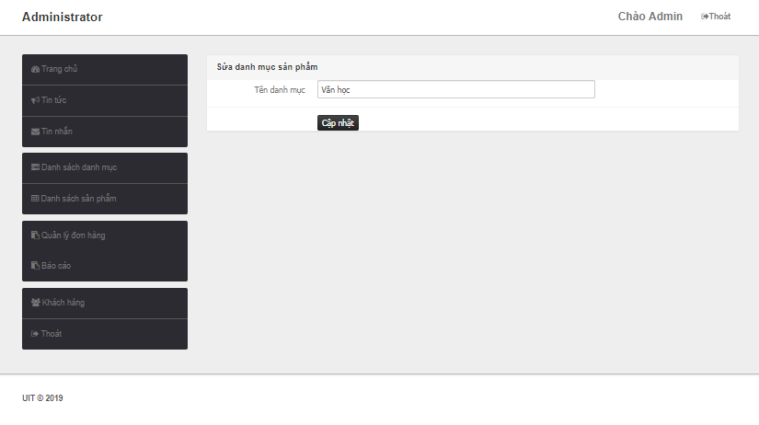

Trang quản lý sản phẩm

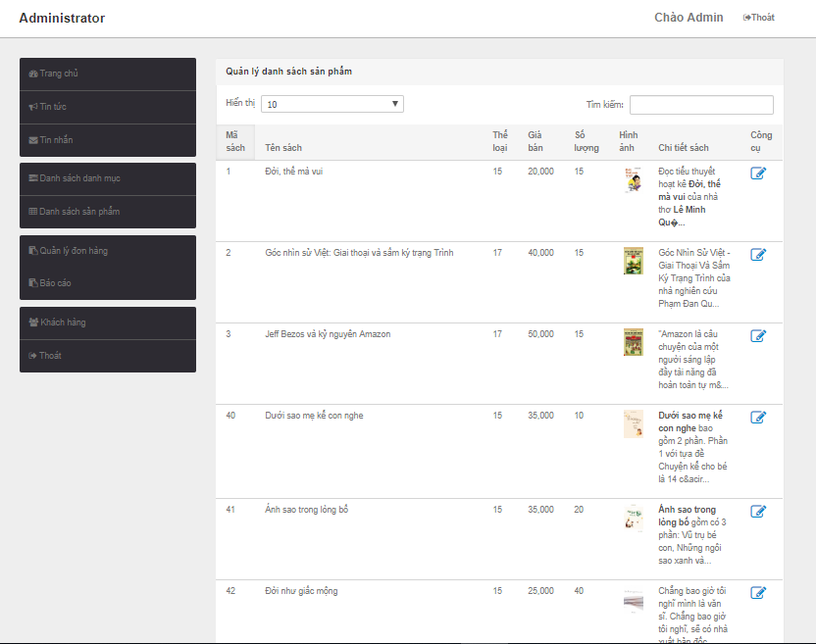

Trang thêm sản phẩm

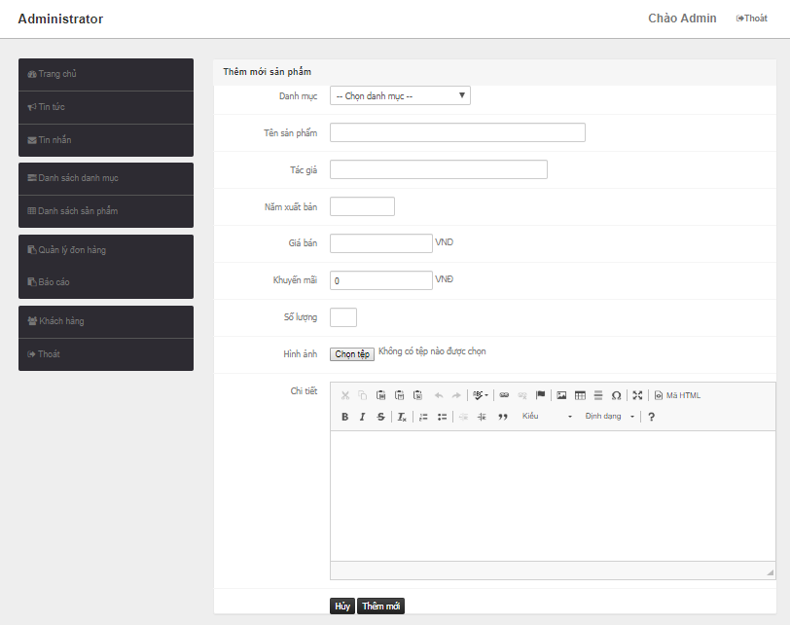

Trang sửa sản phẩm

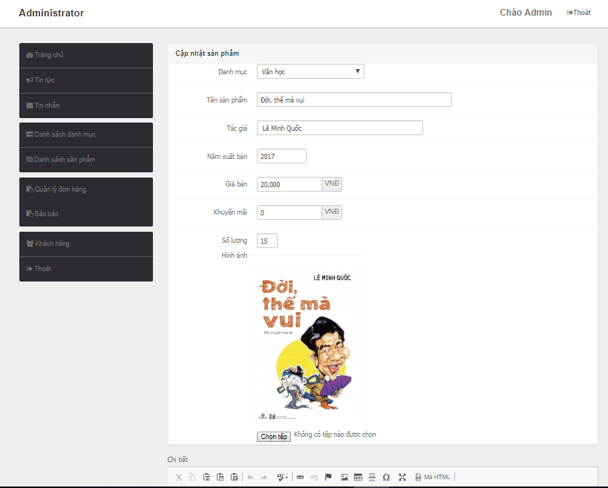

Trang quản lý đơn hàng

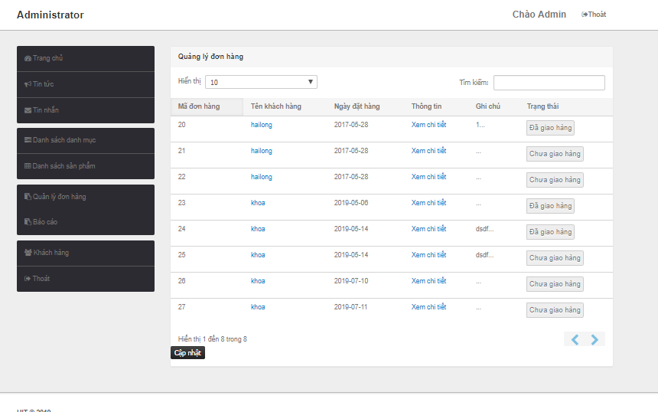

Trang xem chi tiết đơn hàng

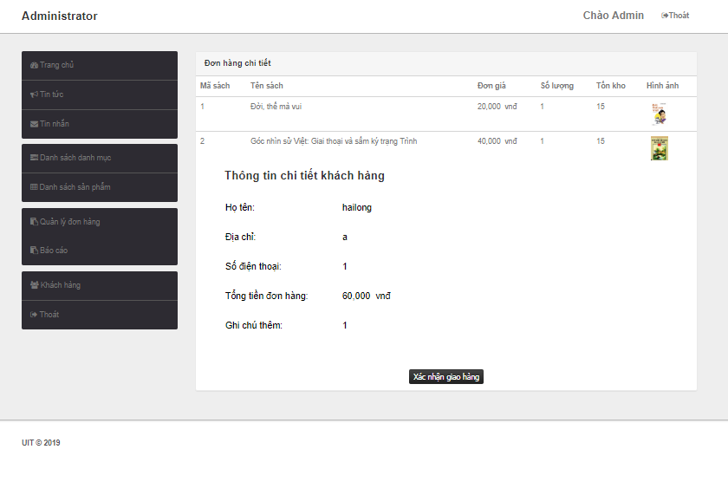

Trang báo cáo

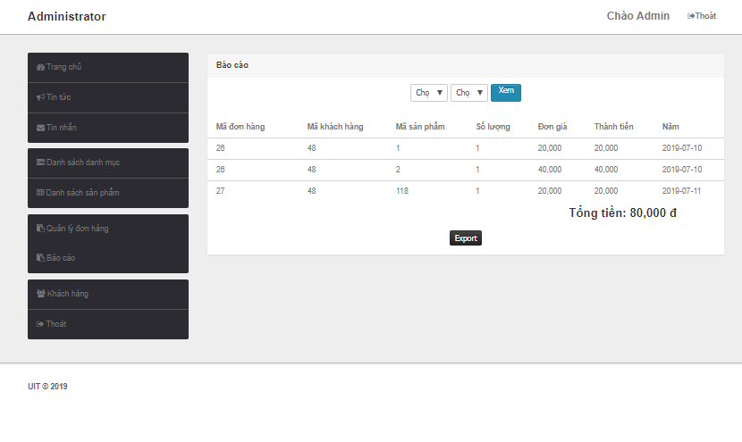

Trang quản lý khách hàng

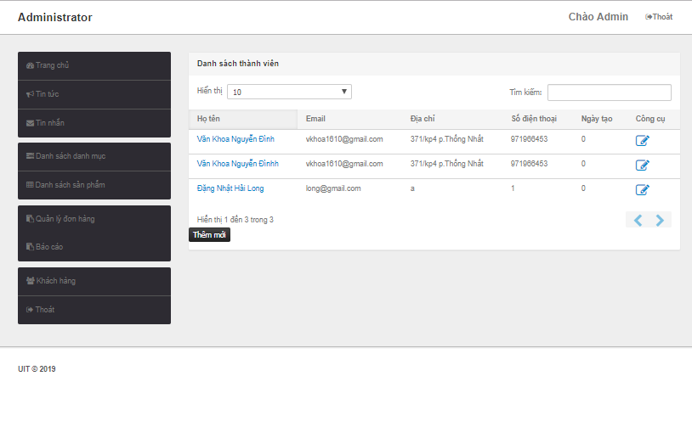

Trang thêm khách hàng

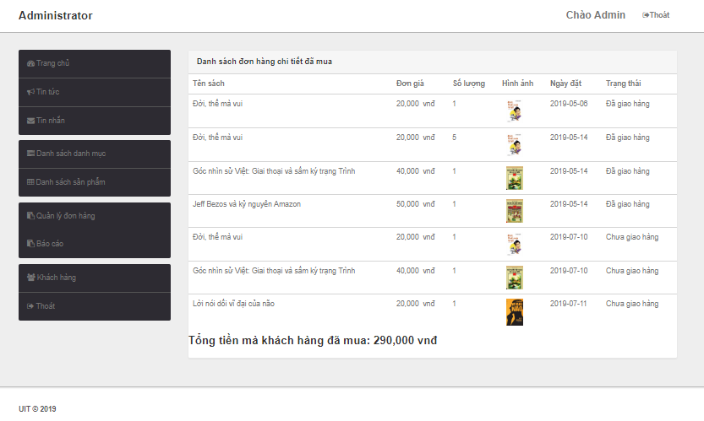

Trang cập nhật khách hàng

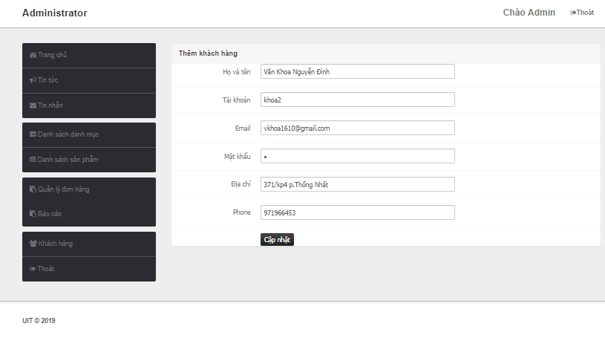

# CHƯƠNG 4: TRIỂN KHAI HỆ THỐNG TRÊN AZURE

## Deploy Database trên Azure SQL Database

### Mô hình Azure SQL DATABASE

Mô hình dữ liệu truyền thống có những đặc điểm sau:

Về cài đặt: cần phải cài đặt databse (MySQL, MS SQL, Postgress) lên server của công ty. Sau đó phải mở port, thiết lập username, password, connection để ứng dụng truy cập vào được.

Về Update phần cứng, phần mềm: Đôi khi, ta cũng phải cài bản mới hơn của database để cập nhật tính năng, vá lỗi bảo mật. Khi lượng khách hàng nhiều, Database không đáp ứng nổi, ta cần phải nâng cấp phần cứng phần mềm lên.

Về Monitor, Sửa chữa: Sau khi hệ thống chạy, ta sẽ quan sát xem database hoạt động nhanh hay chậm, có bị crash hay tắc nghẽn gì không. Khi database trục trặc (cúp điện, dĩa lỗi, server hư) thì sẽ rất rắc rối. Tệ nhất có thể làm mất dữ liệu khách hàng … gây tổn thất nặng nề cho công ty

Về Backup, Rollback dữ liệu: Để đề phòng trường hợp máy hỏng, mất dữ liệu, developer xóa nhầm, DB phải cài đặt backup dữ liệu thường xuyên để có thể rollback lại được.

Vậy với sự ra đời của Azure database sẽ giải quyết hết tất cả vấn đề trên:

Không cần lo chuyện cài đặt, update: Chỉ cần vào Azure Portal tạo Database mới là được. Azure sẽ tự lo việc config, cài đặt, update lên bản mới.

Monitor và Analytic: Azure có sẵn dashboard để monitor trạng thái của Database, thời gian query, lượng đọc ghi, các query chậm, đủ cả.

Tự động backup/restore: Azure có sẵn chức năng backup theo ngày hoặc theo giờ. Ta có thể back-up và restore nhanh chóng, không cần quan tâm tới việc lưu trữ ở đâu. Tất nhiên Azure sẽ charge thêm phí lưu trữ.

Đảm bảo uptime: Azure sẽ đảm bảo server của bạn luôn hoạt động (Uptime tới 99.99%), không còn lo server chết hay đĩa hỏng gì cả.

Gợi ý optimize query: Nhờ có bộ analytic và monitor cực mạnh, Azure DB có thể show cho chúng ta những query nào chậm, query nào tốn tài nguyên, đồng thời … gợi ý luôn cách tạo index nào để optimize, tăng tốc độ xử lý

Ngoài ra về bảo mật: Azure bảo vệ database của bạn khỏi các mối nguy hại bằng kiểm soát truy cập chi tiết, công nghệ Always Encryted và khả năng chống các mối đe dọa cao cấp. Phát hiện, theo dõi và khắc phục các lỗ hổng tiềm ẩn với một bảng điều khiển duy nhất. Azure SQL Database đáp ứng các tiêu chuẩn tuân thủ nghiêm ngặt với công nghệ kiểm tra quản lý và bảo vệ thông tin tích hợp sẵn.Mang lại bảo vệ liên tục với các thông tin chuyên sâu từ Azure Security Center. Bảo mật nhiều lớp được cung cấp bởi Microsoft cho các Datacenter, hạ tầng và hệ thống.

Về scale dữ liệu: Azure cân chỉnh ứng dụng theo nhu cầu với tính khả dụng lên tới 99.95%. Tận dụng Hyperscale với hỗ trợ lên tới 100TB và khôi phục nhiều cơ sở dữ liệu lớn trong vài phút. Cân chỉnh tính toán và lưu trữ tài nguyên độc lập mang tới tính linh hoạt cao và giảm thiểu chi phí. Tích hợp độ khả dụng cao trong Azure SQL Database đảm bảo rằng cơ sở dữ liệu sẽ không bao giờ bị lỗi trong kiến trúc phần mềm của bạn. Tối ưu hóa chi phí cho database với mô hình sử dụng gián đoạn, không tính trước với tầng tính toán không cần máy chủ.

### Deploy Database trên Azure SQL Database

Bước 1: Đăng nhập vào Azure Portal tại địa chỉ https://portal.azure.com/ . Ta có thể đăng ký tài khoản của azure student bằng mail MS mà Trường đã cung cấp.

Bước 2: Nhấn vào Create a resource ở góc trên bên trái sau nhấn vào Database để tìm kiếm Azure Database for MySQL. Sau đó click chọn Azure Database for MySQL

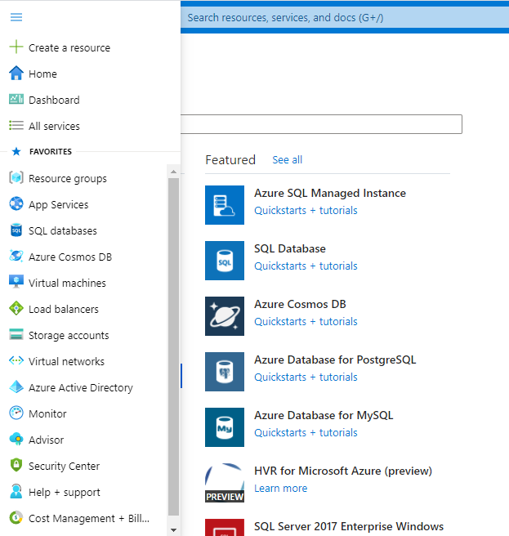

Bước 3: Ở mục resource group ta có thể chọn resource group đã có sẵn hoặc tạo một resource group mới. Sau đó nhập tên server vào mục server name

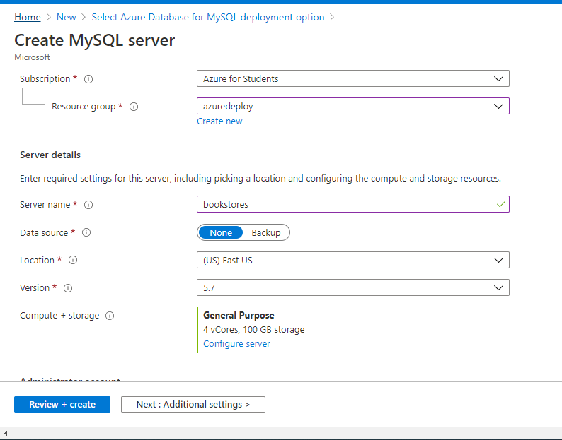

Bước 4: Nhập admin username và password, vì hai thông tin này rất quan trọng nên hãy chú ý ghi chú lại tránh để mất tài khoản hoặc mật khẩu. Sau đó nhấn Review create và create

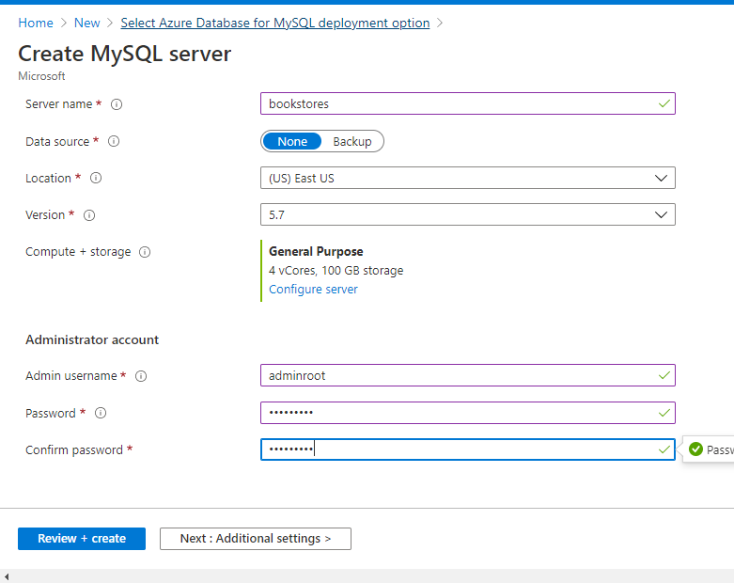

Bước 5: Đợi hệ thống khởi tạo server, sau đó nhấn goto resource để đến với resource vừa được tạo. Nhìn bên phải cta có thể thấy server name và admin login name.

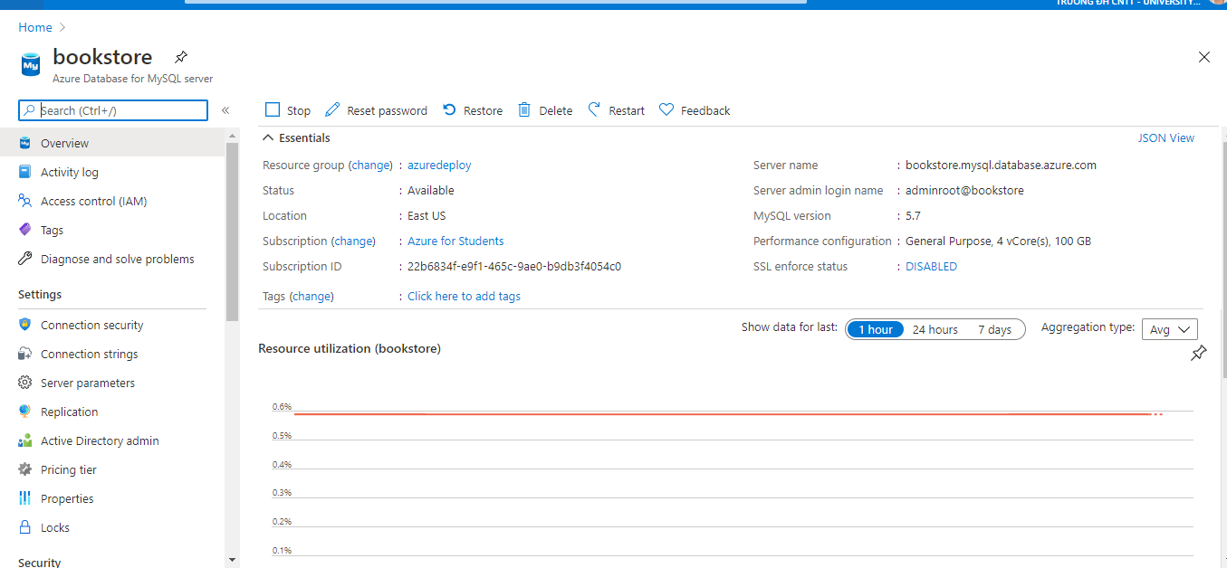

Bước 6: Vì lý do bảo mật, chỉ các máy ảo/app service nằm chung resource group/virtual network với database server mới có thể kết nối tới server đó. Do vậy, ta phải thêm IP của mình vào whitelist để không bị chặn. Nhấn vào mục Connection security, vì để chắc chắn các thành viên khác trong nhóm có thể kết nối tới database vì nhiều bạn có IP động nên nhóm đã add tất cả ip đều có thể kết nối tới server.

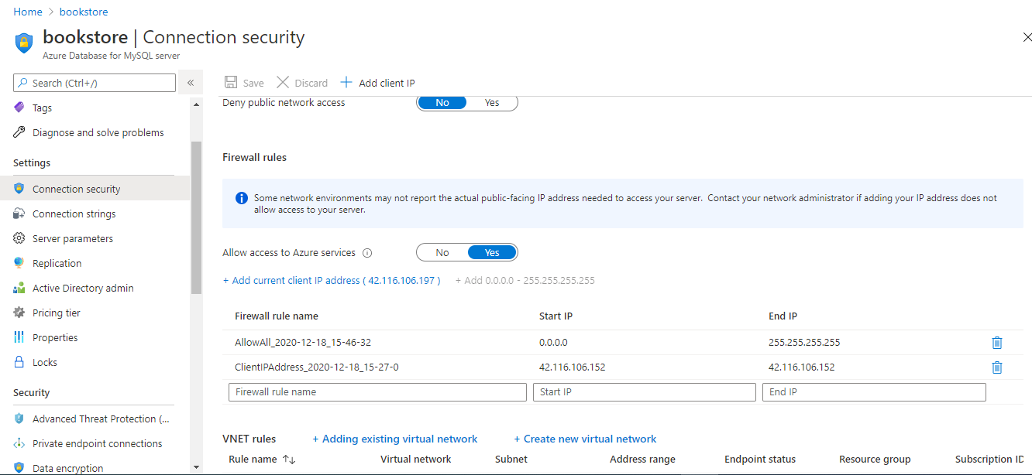

Bước 7: Khởi động MySQL và chọn tạo mới connection

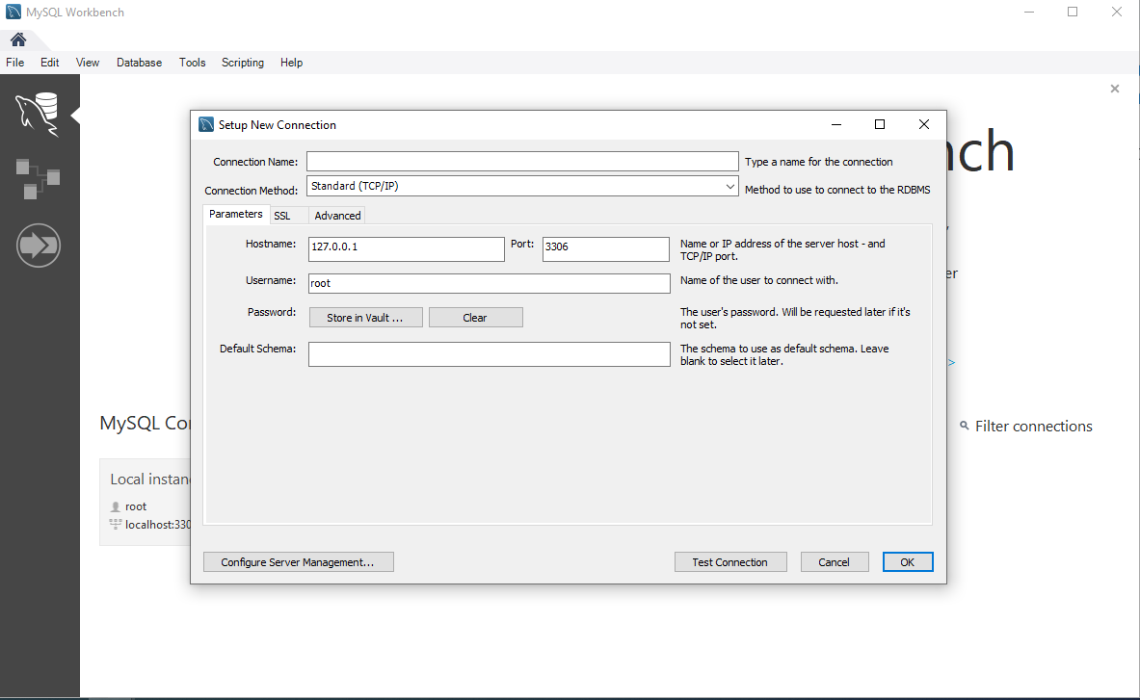

Bước 8: Nhập tên mới cho connection ở mục connection name. Về phần hostname ta có được ở Bước số 5 và username và password ở Bước 4. Sau khi đã nhập xong ta nhấn chọn test connection.

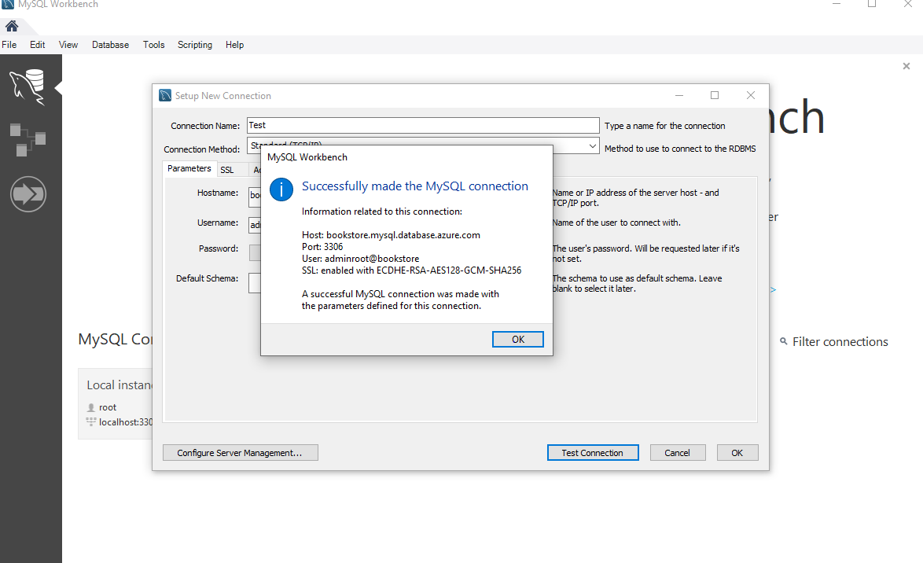

Bước 9: Nhấn chọn vào connection vừa tạo. Sau đó nhấn create schema để tạo cơ sở dữ liệu cho website

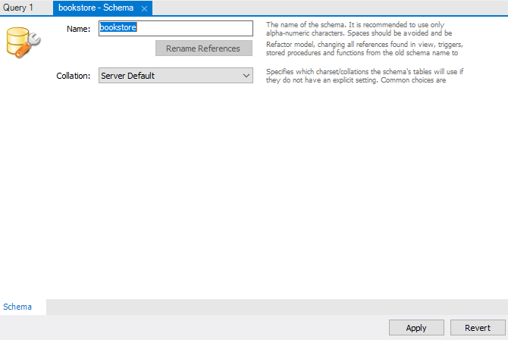

Bước 10: Tạo các tables theo cấu trúc đã được mô tả ở phần trước. Và như vậy ta đã hoàn thành phần khởi tạo database phục vụ cho các web service có thể kết nối vào.

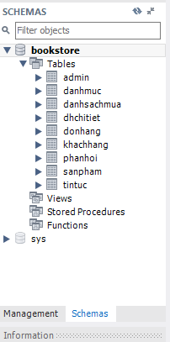

## Deploy hệ thống Web trên Azure App Service

### Mô hình Azure App Service

Khi deploy ứng dụng lên server theo kiểu truyền thống ta cần thực hiện các bước:

* Cài Runtime (C#, NodeJS, Java) của ứng dụng đó
* Copy code ứng dụng về máy (file zip, pull từ Git)
* Chạy ứng dụng từ command line hoặc bỏ vào IIS/Apache
* Mở port từ server, mở firewall trên server
* Trỏ tên miền tới IP của máy ảo…

Bên cạnh đó còn có thể gặp một số trục trặc như:

* Khó tự động hóa, mỗi khi update code bản mới, ta phải copy code lên server rồi chạy
* Phải tự bảo đảm security trên máy ảo (Cài lung tung rất dễ dính virus)
* Phải cài đặt và tinh chỉnh IIS và Windows để optimize hiệu năng
* Khi server chết (do xóa nhầm…), mất dữ liệu phải cài đặt lại, deploy lại
* Phải update OS, update runtime của ứng dụng lên phiên bản mới khi cần (cần tính năng mới, vá lỗi bảo mật)

Vậy với Azure app service, một Platform cho phép ta tạo và deploy ứng dụng web/di động/API một cách nhanh chóng. Từ đó các vấn đề trên đã được giải quyết nhanh chóng.

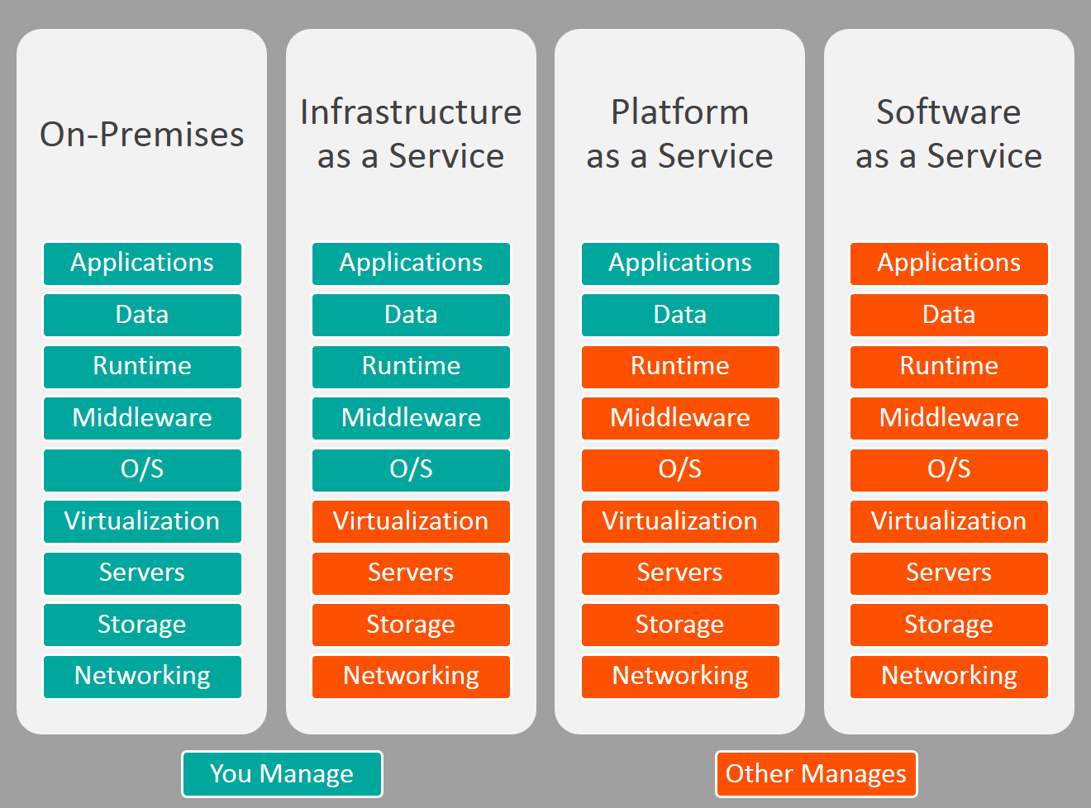

### Deploy hệ thống trên Azure App Service

Bước 1: Đầu tiên ta sẽ deploy giao diện website dành cho khách hàng trước. Ta chọn Create Rescource và sau đó chọn Web app

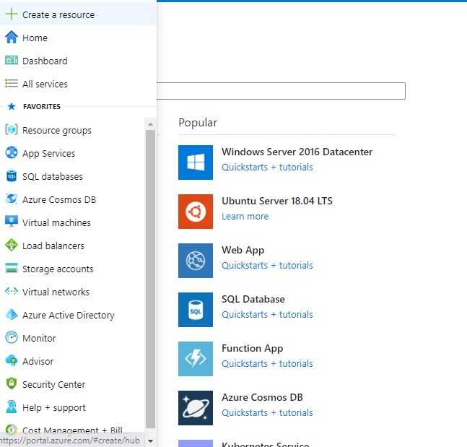

Bước 2: Tương tự ở phần trước ta nên chọn Resource group cùng group với Database trước. Nhập tên ứng dụng, ở mục runtime ta chọn PHP 7.2 vì hệ thống ta cần deploy được viết bằng ngôn ngữ PHP.Ở mục region ta chọn server mình thấy phù hợp nhất. Sau đó kiểm tra các thông tin đã nhập và chọn Create.

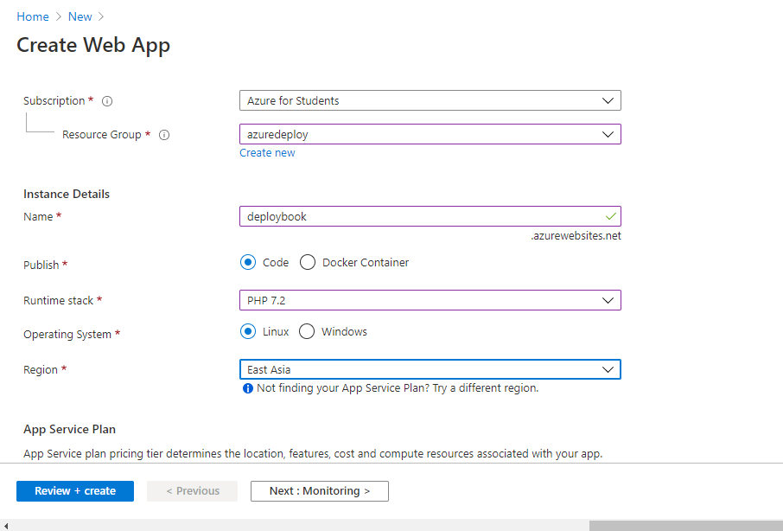

Bước 3: Chờ một tí cho hệ thống khởi tạo xong, ta nhấn vào Goto Resource. Như vậy URL của hệ thống nhóm được deploy ở địa chỉ https://deploybookstore.azurewebsites.net.

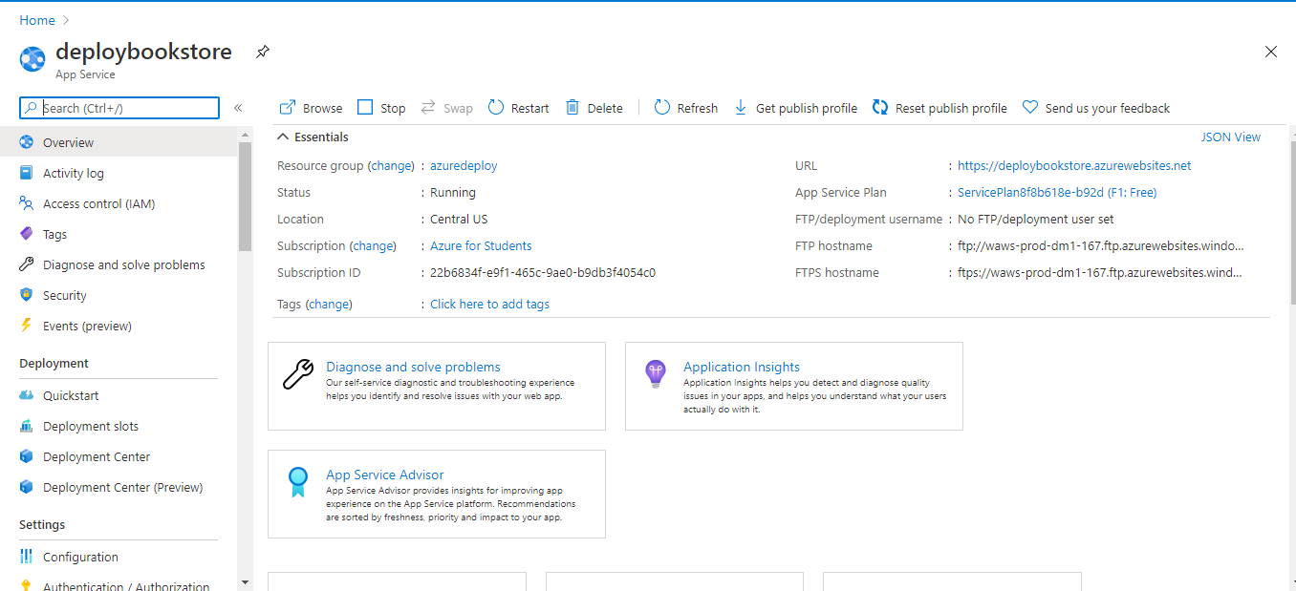

Bước 5: Ở bước này nhóm xin phép được chọn lối deploy theo hướng thủ công cơ bản ạ. Ta nhấn chọn mục Advanced Tools và nhấn Go

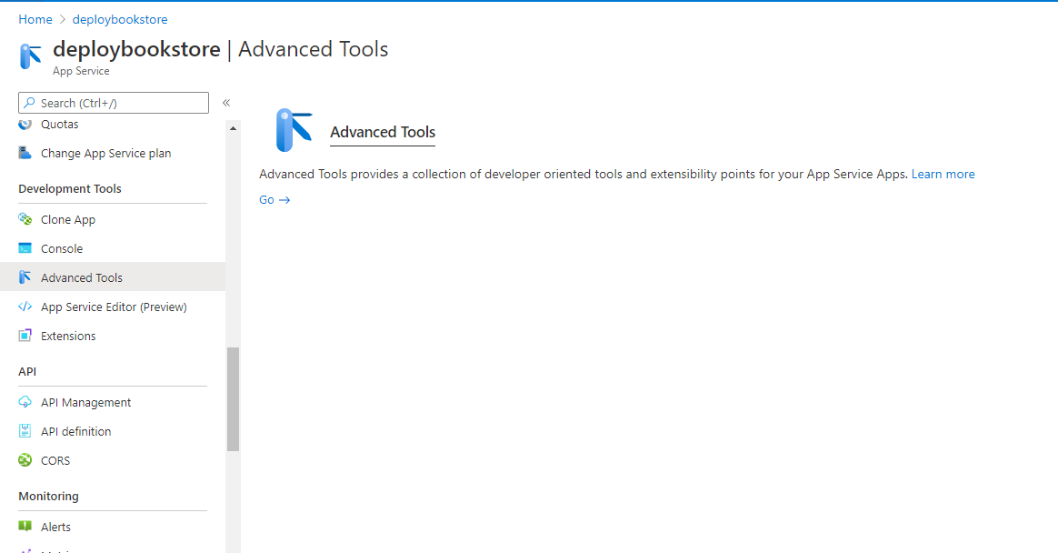

Bước 6: Nhấn chọn Debug console sau đó chọn CMD

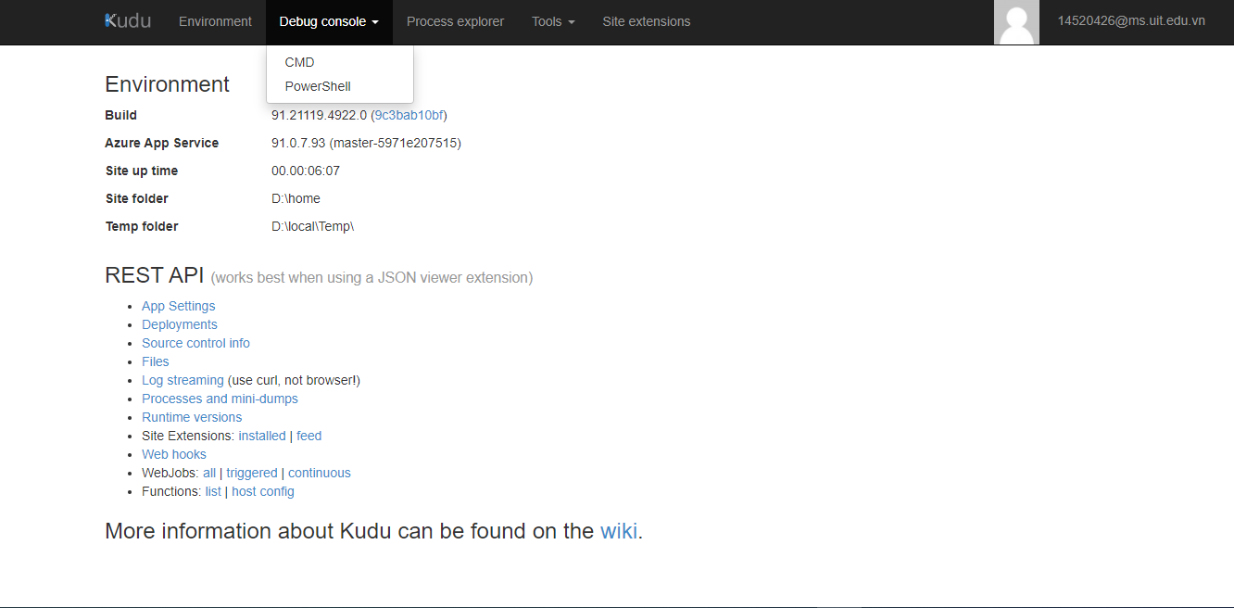

Bước 7: Chúng ta đến thư mục wwroot theo đường dẫn D:\home\site\wwwroot. Đây là nơi ta sẽ đặt code của hệ thống.

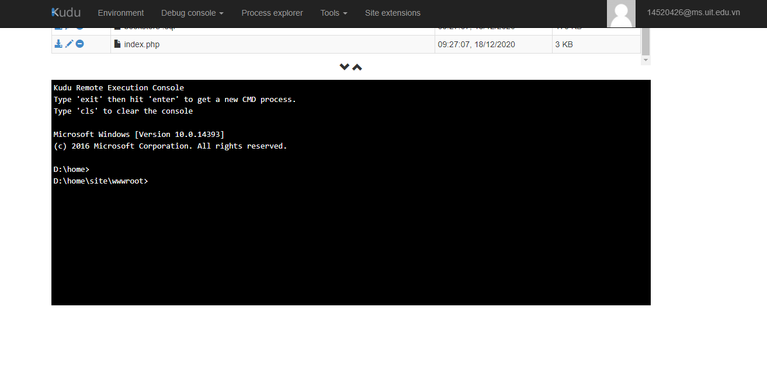

Bước 8: Kéo file code vào trình duyệt.

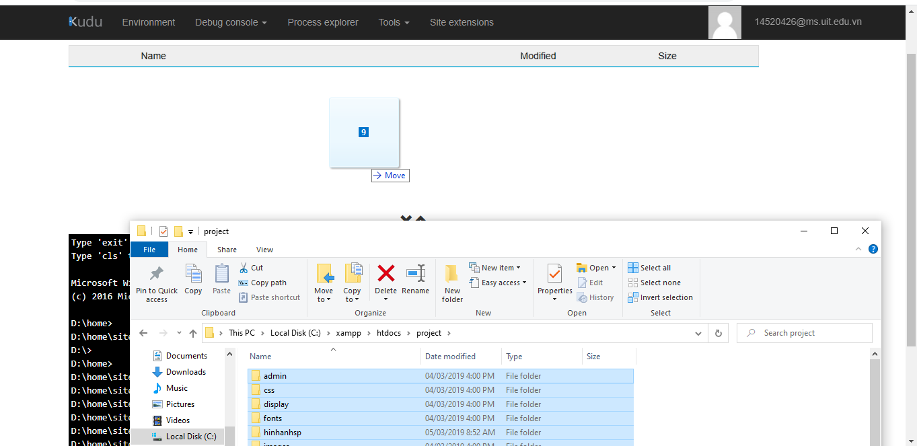

Bước 9: Thiết lập lại connecting string. Ở đây ta thêm hostname, port, database, user id, pass như đã được nêu ở phần deploy database. Sau đó nhấn save để lưu lại.

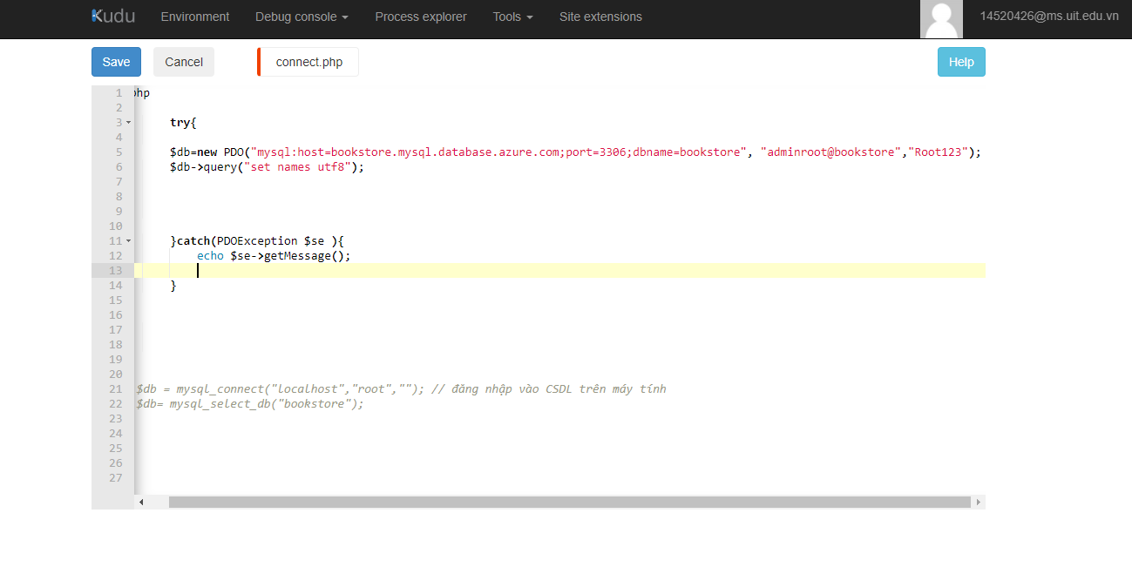

Bước 10: Truy vập lại vào url website để kiểm tra, như vậy ta đã deploy xong giao diện khách hàng, tiếp theo ta sẽ deploy giao diện admin.

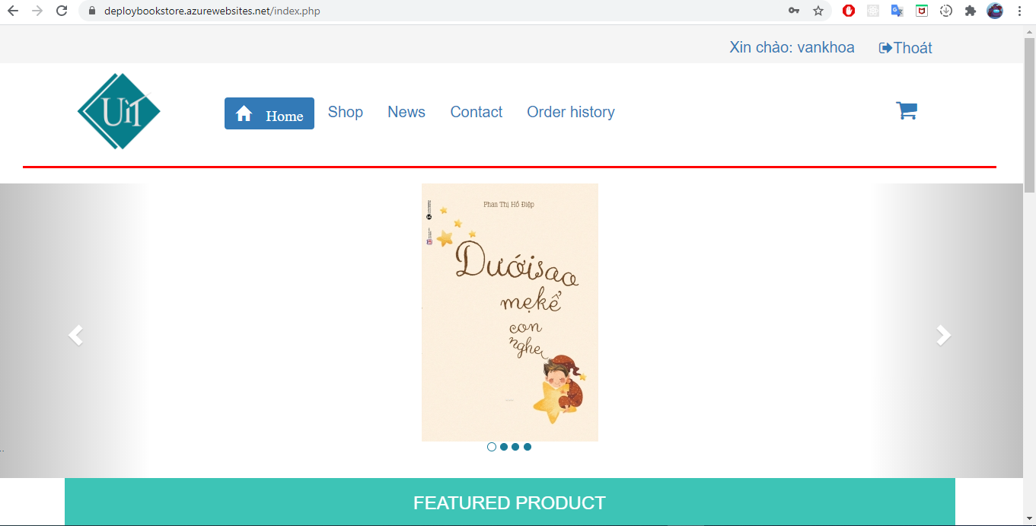

Bước 11: Thực hiện tạo Resource và deploy như đã thực hiện với Website khách hàng. Như vậy nhóm sẽ deploy Website giao diện admin tại địa chỉ https://mysqltoturial.azurewebsites.net/admin/login.php

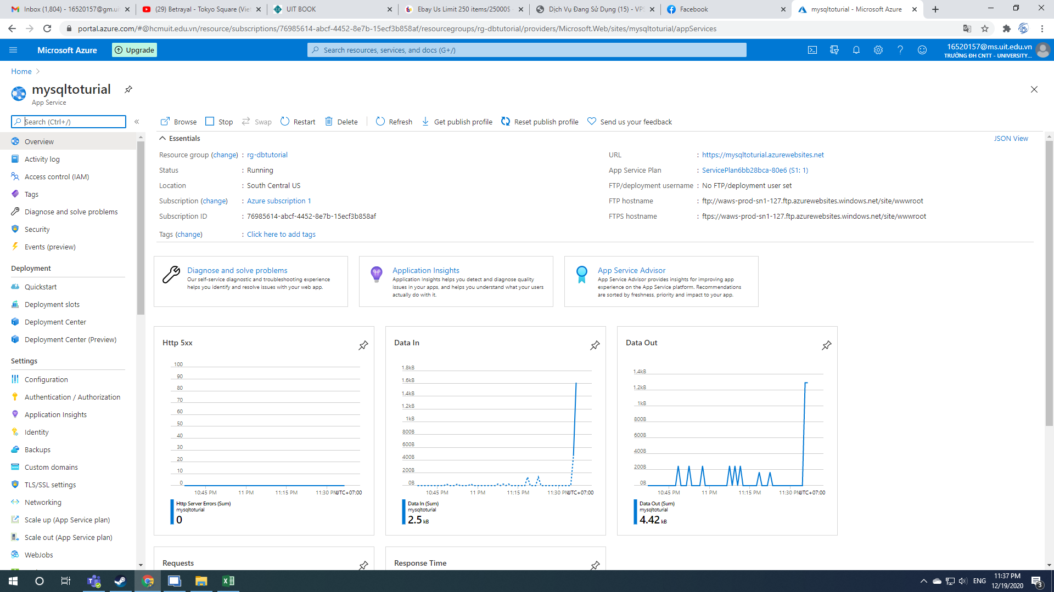

Bước 12: Kiểm tra lại Website giao diện admin xem có sai sót phát sinh hay không.

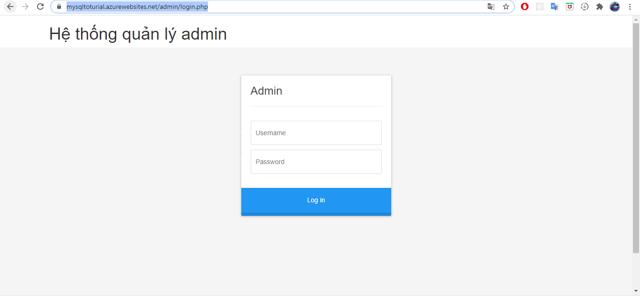

## Demo Deploy hệ thống Web trên Azure

Demo được nhóm thực hiện và quay lại tại địa chỉ:

https://drive.google.com/drive/folders/1WErFnV9SavLUjrewxATdV3mSf6-4mdOS?usp=sharing

# CHƯƠNG 5: KẾT LUẬN

### Kết quả đạt được

Đã triển khai được hệ thống website bán sách trên cloud. Hệ thống bao gồm cơ sở dữ liệu và website giao diện dành cho khách hàng và website admin dành cho người quản lý.

### Hạn chế

Vì thời gian có hạn nhóm vẫn chưa phân quyền database được cho các phòng ban khác nhau. Ngoài ra việc tìm hiểu các chức năng của cloud còn hạn chế.

### Hướng phát triển

Tương lại nhóm có thể tìm hiểu thêm về Access control giúp phân quyền Resource hiệu quả hơn

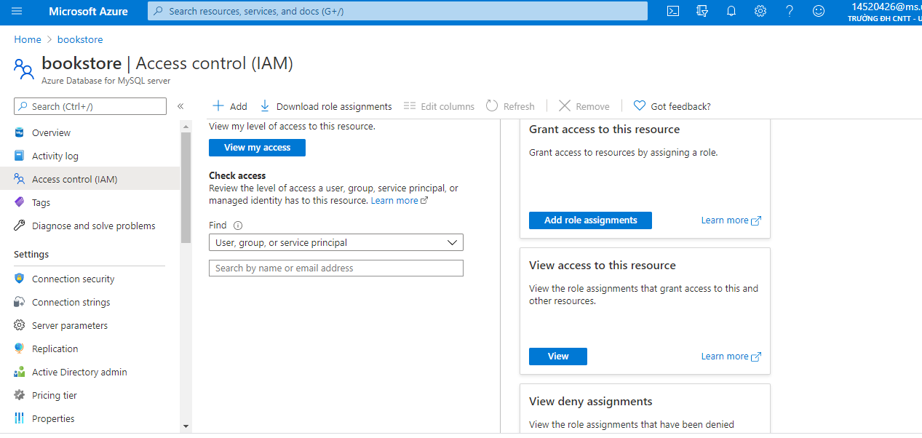

Tìm thiểu thêm về việc lưu trữ dữ liệu thông qua dịch vụ Azure Storage.

# CHƯƠNG 6: TÀI LỆU THAM KHẢO

* Stackoverflow
* Toidicodedao.com